江西省人民医院简介

江西省人民医院是集预防、医疗、保健、科研、教学和紧急医学救援于一体的三级甲等综合医院，直属于省卫健委，内设江西省心血管病医院、江西省老年医院、国家中西医协同旗舰医院、江西省互联网医院，江西省医疗质量控制与技术推广中心挂靠我院，是全省最大的干部保健基地。
医院的前身是美国卫理公会于1897年创办的临时诊所，是南昌地区第一所西医医院。近年来，医院积极推进高质量跨越式发展，目前已形成“一江两岸，一院两区”的新发展格局。其中，爱国路院区占地约47亩，医疗用房建筑面积12.02万㎡，开放床位1500张；红谷滩院区占地约126亩，一期工程建筑总面积约17万㎡，开放床位1500张。两院区隔江相望，有转运车接送。
医院有国家临床重点专科2个（神经内科、心血管内科），全省医学领先学科8个，省级临床重点专科5个，全省医疗质量控制中心8个，省级创新团队2个。有在职员工2869人，副高以上专家500余人，是国家卫健委脑卒中筛查与防治基地、国家高级卒中中心，中国胸痛中心、中国房颤中心示范基地、中国血友病诊疗中心，江西省危重孕产妇救治中心，江西省心血管疾病介入诊疗中心、江西省老年医学医疗中心，江西省“三高”综合防控示范区建设牵头单位。是全省唯一一所同时具备肝脏、肾脏、胰腺、小肠、心脏、肺脏6种移植资质的医院。
在科研领域，医院是国家呼吸系统疾病、血液系统疾病、老年疾病临床医学研究中心江西省分中心，有省级医学研究所2个，省级医学重点实验室5个，省级临床医学研究中心3个、培育中心2个，省卫生健康重点实验室1个。设有博士后科研工作站、江西“海智计划”精准医学研究工作站、国家药物临床试验机构、南方科技大学粤港澳智能与数字外科创新中心江西省分中心，临床医学研究所、老年病研究所等研究机构。
医院在教学方面迈上新台阶，是南昌医学院临床医学院，是江西中医药大学、赣南医学院等多家医学院校的教学基地，是国家住院医师规范化培训基地，是国家卫健委冠心病、先心病和心律失常介入诊疗培训基地，全国妇科腹腔镜手术培训基地、全国名老中医传承工作室、国家老年医学人才培训基地。
医院医疗设备先进，有达芬奇手术机器人、PET-MR、PET-CT、双源CT、头部移动CT、SPECT系统、3.0T核磁共振、高能医用直线加速器、飞秒和准分子激光系统、高压氧舱群等众多大型先进的医疗设备。
医院是全方位向全社会开放的无假日医院，是全省第一批老年友善医疗机构。承担了援疆、援藏、援鄂、援突尼斯、援乌兹别克斯坦等诸多医疗援助任务，以医院为主体组建的国家紧急医学救援队（江西）已成为一支立足本省、辐射周边地区的重要医学救援力量。
医院积极开展多维多样的交流工作，与以色列舍巴医学中心、上海东方医院和中南大学湘雅医院等建立协作关系，成立了全省医院首个“侨胞之家”，近年来积极选派专业技术人员和行政管理人员赴海外和北上广等地研修学习。
医院长期承担国家优质医疗资源下沉、城乡医院对口帮扶和基层骨干医师培训等工作。设有省级远程会诊中心，形成“乡镇-县-市-省-国家-全球”六级会诊高速通道，与省内外各级医院开展远程会诊、远程教育，推进心脏介入高难度手术网络直播服务，加快5G/VR等信息技术应用。加速医联体建设，探索出相对紧密型医联体的新模式，已与10家基层医院开展相对紧密型医联体建设。医院履行公益责任，有序推进医务社工工作，实现了志愿者服务常态化，每年选派220余名志愿者，深入南昌市76个社区开展“青年医生进社区”活动。
医院连续三年荣获全国群众满意的医疗机构、先后荣获全国改善医疗服务示范医院、全国百姓放心示范医院、全国医药卫生系统先进集体、全国医院文化建设先进单位、全国医联体建设示范单位、全国医院管理先进单位、全国综合医院中医药工作示范单位、中国县级医院能力建设帮扶奖、全国护理管理创新奖、全国最佳绩效实践优秀奖，全省扫黑除恶专项斗争先进单位、全省节约型公共机构示范单位、江西省平安医院、江西省文明单位等荣誉。
今天的省人民医院坚持党建引领，秉承“厚德精医、求实创新”的院训，努力向着建成全省公立医院风清气正的政治生态高地、扬优成势的内涵发展高地、以人为本的人文关怀高地、医教研协同的改革创新高地和一主多辅的综合保障高地的“五大示范高地”，打造“专科特色化、医院数字化、服务人性化、环境生态化”高水平现代化综合医院的奋斗目标踔厉奋进。

导师简介
（以下导师简介按专业名称拼音、导师姓氏拼音排序）

超声医学专业：

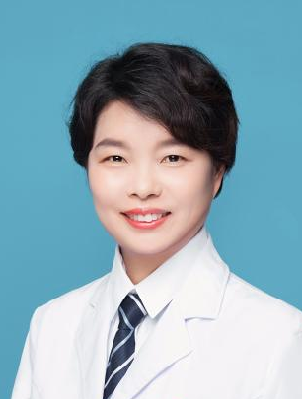
冯莉莉 江西省人民医院超声医学科负责人，主任医师，硕导。1996年毕业至今在江西省人民医院超声科工作， 2000年上海医科大学附属中山医院进修，2003年被聘为主治医师，2005年6月顺利取得江西医学院硕士学位。2010年选赴解放军总医院进修，发表论文20余篇，主持课题5项，参与课题10余项，参与成果鉴定2项，参与国自然1项。现主要研究方向：穿刺活检、置管引流、硬化治疗及微波消融肝肿瘤、
甲状腺结节及乳腺结节、肺结节、子宫肌瘤/腺肌瘤等介入性超声。
社会任职：
江西省保健学会超声医学分会主任委员
江西省医学会超声医学分会第九届副主任委员
江西省卒中学会血管超声专委会副主委
江西省研究型医院学会超声医学分会副主委
江西省门静脉高压联盟副理事长
江西省妇幼保健与优生优育协会超声医学分会副主任委员
江西省抗癌学会超声分会常务委员
中国医师协会介入医师分会超声介入专委会肝胆胰介入学会常务委员
中国超声医学工程学会浅表器官及外周血管超声专业委员会第三届委员
中国超声医学工程学会肌肉骨骼超声专业委员会第三届委员
中国超声医学工程学会儿科超声专业委员会第一届委员

儿科学：

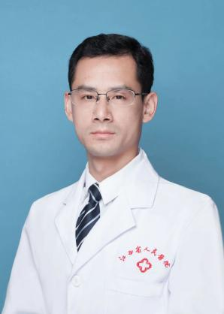
孙乐科，男，江西南昌人，江西省人民医院儿科副主任，副主任医师，兼职副教授，南昌大学医学院儿科硕士研究生导师。中国医师协会新生儿科分会生命支持委员会委员，江西省医学会儿科学分会委员会常务委员，江西省研究型医院学会内分泌遗传代谢分会委员会委员，江西省医学会儿科学分会血液肿瘤学组副组长，江西省医学会风湿病分会儿童风湿病学组副组长，江西省研究型医院学会新生儿学分会委员会常务委员，江西省研究型医院学会儿科分会委员会常务委员，江西省中医药学会儿科学分会委员会常委委员，江西省医学会围产医学分会新生儿学组委员，江西省医学会儿科分会肾脏病学组委员，江西省AFP病例分类专家诊断小组成员，江西省预防接种异常反应调查诊断专家组成员。
先后主持和参与江西省科技自然基金、江西省卫健委、江西省中医药管理局、南昌市科技厅等项目6项，在核心期刊等专业期刊发表论文10余篇。
专业特长：新生儿常见病与危重症；儿童生长发育（矮小、早熟）；儿童遗尿症以及慢性咳嗽、儿童过敏性疾病等儿童常见病与多发病的诊断与治疗。

放射影像学：

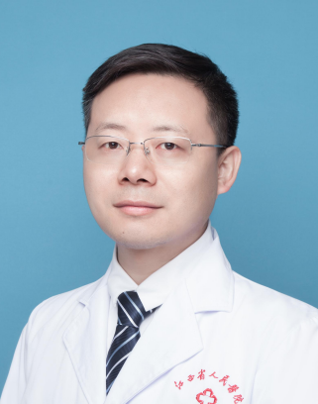
范兵，男，北京大学医学博士，主任医师，硕士生导师，江西省人民医院影像科负责人，支部书记。
研究方向：医学影像学。现任欧洲放射学会（ESR）会员；中国医师协会放射医师分会急诊影像专委会委员;中华医学会影像技术分会医学影像人工智能专委会委员;江西省医学会放射学分会常务委员；入选“江西省百人远航工程”及“天下赣医名医录”。承担国家自然科学基金1项，省部级课题2项，市厅级课题5项，3项成果经鉴定达“国内领先”水平。第一作者或通讯作者发表SCI论文20余篇（影响因子总和超过70分），ESI高被引4篇，授权专利7项，计算机软件著作权2项，主编专著2部。
联系电话：19917922166.

放射影像学：

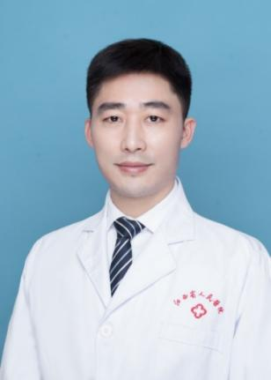
刘征华，男，江西省人民医院 核医学科副主任兼住培基地主任及教学主任、副主任医师、北京大学医学博士、南昌大学医学院硕士生导师
主持国家自然科学基金一项，江西省自然科学基金两项，江西省卫生厅课题一项。在ER、AJNR等SCI杂志上发表文章十余篇(其中第一作者五篇)，最高影响因子为4.14，中文文章十余篇。从事影像诊断、教学、科研工作二十年余，对全身CT、MRI的影像诊断有丰富经验；擅长中枢神经系统、胸部和腹部疑难疾病影像诊断。学术兼职：江西省放射学会常委、江西省医师放射学会常委、南昌市放射学会主任委员、南昌市医学影像质控中心主任、江西省整合医学学会放射学分会副主任委员、江西省整合医学学会肿瘤委员会常委等。

放射影像学：

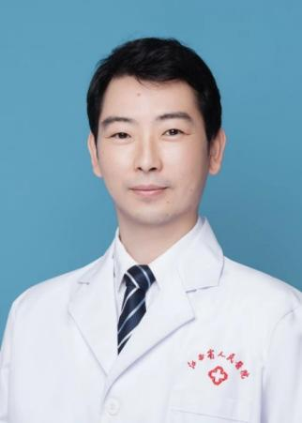
桂绍高，男，硕士研究生，江西省人民医院影像科科副主任，副主任医师，硕士生导师。
江西省医学会放射学分会第十届委员会副主任委员，中华医学会医学工程学会青年委员会委员，江西省保健学会影像医学分会副主任委员，江西省妇幼保健与优生优育协会放射介入专业委员会副主任委员，江西省医师协会放射医师分会常委，江西省医学会第八届放射学分会青年委员会副主任委员，江西省医学会第八届放射学分会分子影像学组委员，江西省整合医学学会第一届放射学分会委员，江西省整合医学学会第一届神经外科分会常委，江西省保健学会康复医学分会委员。目前主持在研、结题省卫健委及省中医药局课题5项，以第一作者及通讯作者在国内外杂志发表10多篇，SCI收录四篇，发表论著8部（两部主编，3部副主编），实用新型专利6项。

放射影像学：
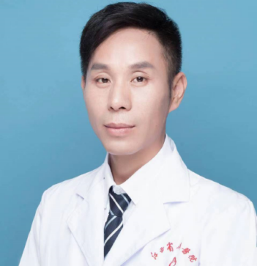
曾炳亮，男，江西省人民医院影像科教学主任、腹部组组长、 副主任医师、副教授、硕士生导师。以第一作者身份在国内外杂志发表论文16篇，SCI收录3篇；以第一负责人承担课题4项，在研经费5万元；以第一主编出版国家级医学专著2部。主要社会任职：中国老年医学学会智能与数字外科分会全国委员、中国医药教育协会肩肘运动医学规范化培训影像分会委员、中国医师协会临床工程师分会影像学组常委、中国CT和MRI杂志编委、江西省医学会医学教育学分会第四届常委、江西省医学会医学信息学分会第一届常委、江西省保健学会影像分会常委兼秘书、江西省保健学会核医学分会常委、江西省传染病影像专业委员会常委、江西省医学会放射学分会委员、江西省医师协会放射医师分会委员。主要研究方向：胸部、腹部、神经系统疾病影像诊断，尤其擅长肺小结节诊断。

妇产专业：

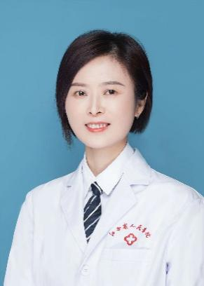
凌燕，女，教授，硕士研究生导师，主任医师，江西省人民医院产科与生殖健康科主任。
主要学术任职包括：江西省优生优育协会母胎医学专业第一届委员会副主任委员、江西省保健学会更年期分会副主任委员、江西省保健学会妇产科分会常务委员、江西省研究型医院学会围产医学分会常务委员、江西省医学会围产医学分会产房安全与助产学组委员、江西省医学会妇科学分会委员、江西省抗癌协会第五届妇科肿瘤专业委员、江西省研究型医院学会妇产科分会委员、江西省妇幼保健与优生优育协会常务理事、江西省预防医学会出生缺陷预防与控制专业委员会委员。
从事妇产科临床工作20余年，以第一作者或通讯作者发表SCI及国内核心期刊论文10余篇，主持省科技厅项目3项。

妇产专业：

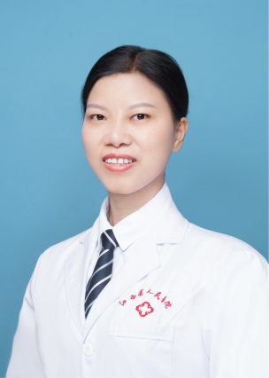
罗蒲英，女，医学博士，硕士研究生导师，副主任医师，江西省人民医院妇科主任。
主要学术任职包括：江西省预防医学会生殖健康分会副主任委员、江西省整合医学会青年委员会副主任委员、中国妇幼保健协会妇科微创专业委员会常委、江西省妇科肿瘤专业委员会常委。
在多年临床实践中积累了丰富的临床经验，擅长妇科腹腔镜、宫腔镜及经阴道手术等微创手术操作，注重手术及治疗策略，术野清晰，操作干练为主要手术风格。
主要的研究方向为卵巢癌的化疗药物新药研发及妇科肿瘤的影像组学研究，在SCIENTIFIC REPORTS，PEDIATRIC SURGERY INTERNATIONAL，J. Org. Chem.，Org. Biomol. Chem., OncoTargets and Therapy.等国际刊物发表SCI论文13篇。在国内核心期刊发表论文6篇。主持完成科技厅课题2项，卫生厅课题5项。

妇产专业：

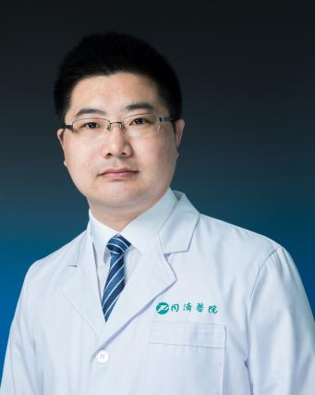
王少帅，医学博士，博士后，副主任医师，副教授，硕士研究生导师，华中科技大学附属同济医院产科副主任，江西省人民医院挂职副院长。
师从国内著名妇产科专家马丁院士教授。主持国家自然科学基金1项，湖北省自然科学基金2项，骨干参与十三五国家重点研发项目课题2项，骨干参与十四五重点研发项目课题1项，参与国自然、973、科技部、十三五等项目多项，发表专业论文30余篇。参编妇产科专著5部。从事妇产科工作10余年在妇产科常见病及产科急危重症等的处理上经验丰富。
社会任职：中国妇幼保健协会母胎医学分会委员、中国优生科学协会生殖道疾病诊治分会常委、中华医学会围产医学分会产房安全和助产学组委员、中国研究型医院学会出血专业委员会青年委员、中国医药教育协会胎儿健康教育专业委员会常委、中国医师协会科普分会产科科普专委会委员、武汉医学会第四届医疗事故技术鉴定库专家、国家住院医师规范化培训结业考核题库建设专家。
研究生培养模式：科研型研究生，将与马丁院士团队一起合作进行培养。

核医学：

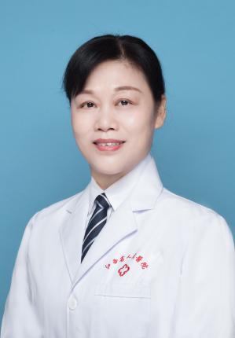
徐荣，女，江西省人民医院核医学科主任，主任医师、教授、硕士研究生导师，江西政协委员。
专业及特长：分子核医学的基础研究和临床应用；PET/CT及SPECT的临床诊断；甲亢、甲状腺癌及和骨转移瘤的放射性核素治疗等。
个人简介：从事临床内科及核医学工作30余年，积累了大量的工作经验，曾在上海市第六医院、上海华山医院、上海瑞金医院、广州南方医院进修学习。目前承担和主持及参与省厅级课题十几项，发表核心论文20余篇，参编论著2部，均为副主编。目前已带数名影像医学及核医学研究生。目前承担的社会职务有：中华医学会核医学分会体外分析学组副组长；中国医师协会核医学医师分会临床诊断规范化工作组副组长、全国委员；中国合格评定国家认可委员会ISO15189核医学评审员；江西省医师协会核医学医师分会主委任员；江西省保健学会核医学分会主任委员；江西省核医学住院医师规培基地主任；中共江西省委干部保健委员会保健专家；江西省医学会与防护学会副主任委员；中国医学影像技术研究会核医学分会全国委员；中国核学会核医学分会理事会理事中国癌症基金会PET-CT临床协作联盟会委员。

急诊医学：

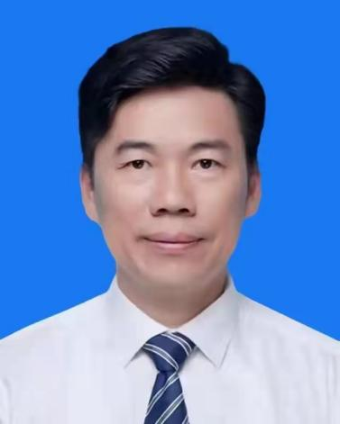
陈志平，男，中共党员，主任医师，医学硕士，现任江西省人民医院院长，南昌大学硕士研究生导师（急诊医学）。从事急诊医学工作30余年，对于各种急危重症抢救、脓毒症、脓毒性休克、多器官功能障碍综合征等多种急危重症的诊治具有丰富的临床经验。
担任中国医院协会省级医院分会第一届常委、江西省医学会第十六届理事会常务理事、江西省医师协会第二届理事会副会长、江西省第七届技术发明奖与科技进步奖评审委员会委员、江西省整合医学会第一届常务理事、创伤急诊分会副主任委员。撰写论文10余篇，主持及参与省部级课题研究10项。主持课题获省部级科技进步三等奖1项。主持的《青蒿琥酯在抗洪武警官兵中预防血吸虫病效果分析》课题，获武警部队科技进步三等奖；参与《口服青蒿琥酯预防血吸虫病现场推广应用对比研究》课题，获江西省科技进步二等奖。

急诊医学：

陈志，男，中共党员，主任医师，江西省人民医院急诊科主任。同济大学医学博士（呼吸病学），南昌大学硕士研究生导师（内科学-呼吸、急诊医学）。美国The University of Chicago Medical Center访问学者。从事重症医学工作20年，在省内率先开展并熟练运用肺保护通气、俯卧位通气、picco血流动力学监测、连续血液净化、oxiris内毒素吸附、VA/VV-ECMO等急危重症医学新技术，对于严重感染和感染性休克、急性呼吸窘迫综合征、多器官功能障碍综合征等多种危重症的诊治具有丰富的临床经验。主要学术研究方向为急性炎症反应性疾病如急性呼吸窘迫综合征、脓毒症休克的基础和临床治疗。
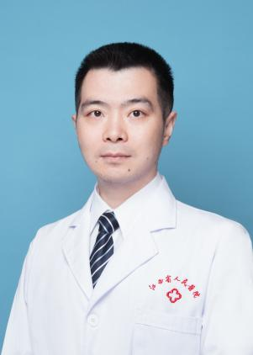
担任中华医学会急诊医学分会青年委员，中国医疗保健国际促进会急诊医学分会委员，江西省保健学会急诊医学分会主任委员、江西省中西医结合重症医学分会常务委员，江西省医学会重症医学分会委员，江西省重症医学执业资质培训教师，近五年来主持国家自然科学基金1项，省部级科技计划3项，北京协和医院睿E专项基金1项目，科研经费>100万元，发表学术论文近30篇，其中SCI论文12篇，累计影响因子>40分，单篇最高影响因子8.886分。担任湘雅期刊社中青年编委、中华重症医学电子杂志通讯编委、International Journal of Biological Sciences特约审稿专家、中国呼吸与危重监护杂志审稿专家等。

口腔医学：

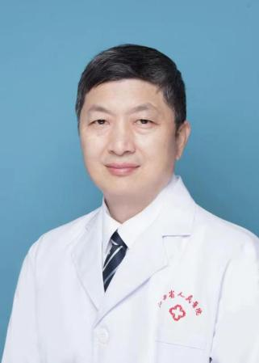
刘新庆：江西省人民医院口腔科主任、主任医师，教授，硕士研究生导师。江西省口腔医学会常务理事、江西省口腔医师协会理事、江西省口腔医学会口腔正畸专业委员会候任主任委员、江西省医学会口腔医学分会副主任委员，江西省中西医结合学会医学美容专业委员会常委、江西省研究性医院委员会口腔专业委员会常委，世界口腔正畸联盟（WFO）会员、中华口腔医学会口腔正畸专科会员等。已发表科研论文３0余篇（第一作者或通讯作者），主持完成省卫生健康委员会科研课题7项，主持完成省科技厅科研课题一项，已培养毕业研究生12人，在读7人。获江西省卫生健康委员会第三批学术和技术带头人培养对象和优秀共产党员等荣誉称号。擅长牙颌面畸形正畸治疗、人工种植牙修复技术、口腔修复技术、口腔疑难疾病的诊疗等。

老年医学：

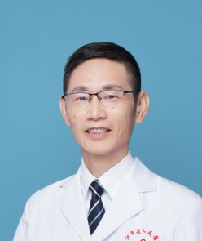
彭乐，男，主任医师、南昌大学医学院硕士生导师、干部保健处处长兼二部党总支书记、中共江西省委干部保健季员会保健专家。
1990年毕业于江西医学院临床医疗系，历任一部病区（老年）科副主任、科主任，现任干部保健处处长。从事临床工作30余年，长期致力于干部保健、老年内科的临床工作，对老年病、神经系统疾病的诊治，尤其对老年认知功能障碍、帕金森病、脑血管病有较深研究，对老年常见病、老年共病及健康管理工作有丰富的临床经验。主持完成省科技厅、省卫生计生委课题多项。
任江西省保健学会老年医学分会主任委员，江西省保健学会常务理事，江西省医学会临床药学分会常务委员，中国老年医学学会认知障碍分会常务委员，中国老年保健医学研究会中医保健技术分会常务委员，中国卫生信息与健康医疗大数据学会老年医学大数据专业委员会委员，《中国老年保健医学》杂志编委。

老年医学：

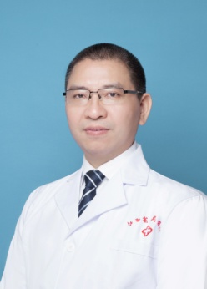
胡坚，男，硕士生导师、主任医师，现任江西省人民医院一部病区科副主任(主持工作)。是江西省卫生厅学科和技术带头人培养对象，国家老龄健康专家库成员，中国医师协会老年医学科医师分会第一届委员会青年委员会委员、中华医学会老年医学分会第十届委员会青年委员会委员、中华医学会健康管理学分会第三届委员会青年委员会委员、国家老年疾病临床医学研究中心（湘雅）老年综合评估协同创新联盟常务委员、江西省康复医学会心血管病专业委员会第一届委员会委员、江西省医学会第六届老年医学分会青年委员会委员、中国医药教育协会老年医学与健康促进专业委员会常务委员、中国医药教育协会中医药教育促进工作委员会常务委员、江西省保健学会老年心血管病学分会第一届委员会常务委员、江西省保健学会老年医学分会第一届委员会常务委员、江西省老年医学中心联盟副主席兼秘书长、《中华老年医学杂志》通讯编委、科技部重点研发计划重大慢病防控项目评审专家 。从事老年医学的临床和科研工作26年。先后主持江西省卫计委课题2项和江西省科技厅科研课题2项，参与国家十三五重大专项课题1项；以第一作者/通讯作者在各级杂志发表论文近30余篇，其中SCI收录4篇，主编专著1部。主要研究方向是老年医学常见病的临床诊治及基础研究，重点在老年心血管疾病、老年营养的等方面及多学科联合疾病方向的研究。

老年医学：

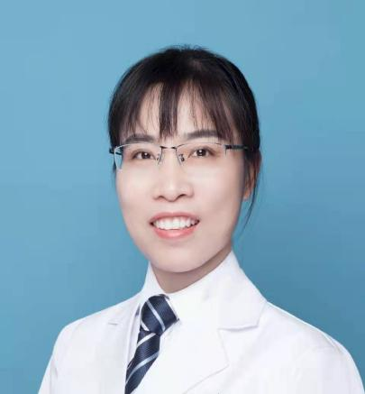
陈发秀，女，硕士生导师、副主任医师，现任江西省人民医院一部病区科副主任医师。2003年毕业于中山大学中山医学院，同期到江西省人民医院从事临床医学工作至今，2011年取得南昌大学江西医学院硕士学位，2013年在北京安贞医院进修心血管专业，2014年担任中国老年保健医学研究会中医保健技术分会全国委员，2016年成为南昌大学硕士生导师，2017年被聘为副主任医师，2018年成为江西保健学会老年心血管分会委员，2018年成为同济大学的博士研究生。现任中国老年医学学会认知障碍分会第二届委员；国家老年疾病临床医学研究中心（湘雅）老年综合评估协同创新联盟委员；江西保健学会老年医学分会副主任委员；江西省医学会糖尿病分会青委会副主任委员；江西保健学会内分泌分会常委；江西保健学会老年心血管分会委员。先后承担和参与国自然、江西省科技厅课题和卫健委课题多项；以第一作者/通讯作者在各级杂志发表论文近20余篇，其中SCI收录4篇。本人业务善长常见老年病的诊治，老年综合评估技术，心血管疾病及糖尿病等慢病管理，研究主要方向是老年医学常见病的临床诊治及基础研究，重点在老年心血管疾病、营养管理、呼吸道疾病、骨质疏松、肌少症方面及多学科联合疾病方向的研究。

麻醉学：

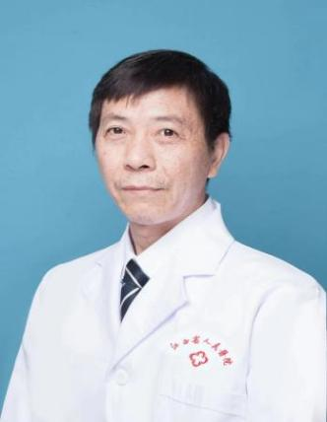
张明生，男，江西省人民医院麻醉科主任 ，副主任医师，南昌大学硕士生导师，中国医师协会麻醉分会委员，中华医学会麻醉分会气导管理学组，移植学组委员，中国麻醉脑功能研究学会委员，江西省医学会理事，江西医学会麻醉分会副主任委员，江西医学会研究型学会麻醉分会副主任委员，以第一负责人承担江西省科学技术厅课题1项、江西省卫生健康委课题1项。主要研究方向：心血管手术麻醉，急危重症患者的麻醉。

内科学（呼吸内科）：

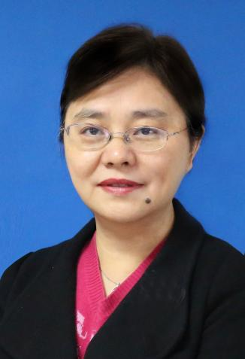
钭方芳，主任医师，教授，博士生导师。江西省卫生健康委党组成员、江西省人民医院党委书记。
担任江西省医学会第十六届理事会常务理事、江西省医师协会副会长、江西省科学技术协会常务委员。先后荣获全国优秀医院院长、全国卫生系统改革创新人物、江西省五一劳动奖章、江西省卫生系统优秀共产党员、全国卫生系统改革创新人物。
长期从事结核病、呼吸和肿瘤临床工作，具有丰富的临床经验，擅长肺科急危重症（气胸、大咯血等）救治、呼吸衰竭的处理，肺部疾病的鉴别诊断治疗。主持或参与国家级和省级课题11项，参与“国家863计划”项目《常见恶性肿瘤大数据处理分析与应用研究》，成功研发上消化道肿瘤内镜AI辅助诊断系统，极大提高了内镜检查速度和活检阳性率。《特异性表达Her-2抗原树突状细胞疫苗治疗非小细胞性肺癌的临床转化研究》涉及的细胞免疫治疗将成为未来肿瘤治疗的发展方向。获得江西省科技进步二等奖和中国抗癌协会科技奖三等奖各1项，主编《结核病学》、《江西省常见恶性肿瘤诊疗规范》专著2部，发表专业论文20余篇，培养硕士研究生8名。

内科学（呼吸内科）：

科室 | 二部呼吸与危重症医学科 |  |  | 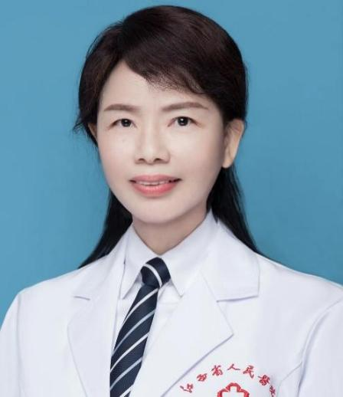
姓名 | 郭韶梅 | 性别 | 女
技术职称 | 主任医师 | 聘用职称 | 主任医师
个人擅长 | 肺癌、肺结节、呼吸危重症诊治
个人简介 | 教育经历：  (1) 2012-09 至 2017-12, 南昌大学, 呼吸内科, 博士  (2) 2002-09 至 2005-07, 广西医科大学, 呼吸内科, 硕士  (3) 1985-09 至 1990-07, 南昌大学江西医学院, 临床医学, 学士  工作经历：  (1) 2013-11 至 江西省人民医院, 呼吸内科, 主任医师  (2) 2007-11 至 2013-10, 江西省人民医院, 呼吸内科, 副主任医师  (3) 2005-07 至 2007-10, 江西省人民医院, 呼吸内科, 主治医师  (4) 2002-07 至 2005-07, 广西医科大学, 呼吸内科, 主治医师  (5) 1997-11 至 2002-09, 遂川县人民医院, 呼吸内科, 主治医师  (6) 1990-07 至 1997-10, 遂川县人民医院, 呼吸内科, 住院医师  社会任职：  （1）美国南内华达州医学中心访问学者  （2）江西省保健学会呼吸病学分会副主委  （3）中国研究型医院学会卫生应急学专业委员会院内救治学组委员  （4）江西省医师协会呼吸医师分会委员  （5）实用中西医结合临床杂志审稿专家

内科学（呼吸内科）：

科室 | 呼吸与危重症医学科 |  |  | 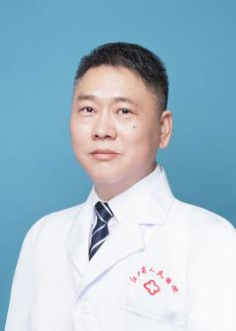
姓名 | 姜敏 | 性别 | 男
技术职称 | 高级职称 | 聘用职称 | 主任医师
个人擅长 | 呼吸内科感染性疾病、慢性阻塞性肺病及肺癌治疗。
个人简介 | 医学博士，硕士生导师；  江西省人民医院（南昌医学院第一附属医院）呼吸与危重症医学科主任医师  药物临床试验机构办主任兼任中国药理学学会理事  中国药理学会药物临床试验专委会副主任委员  江西省医学会医学伦理分会副会长  江西省中西医结合学会呼吸病专委会常委等学术职务。  从事临床工作20余年，主持科技部重大新药创制专项课题子课题1项，主持省级科研课题3项和厅级课题1项，以第一作者或通讯作者发表SCI论文4篇，国际核心期刊论文近10篇。

内科学（呼吸内科）：
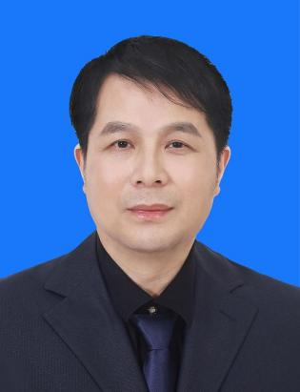
李秋根，男，1967年8月出生，江西省卫健委副主任，教授，呼吸专业博士生导师，享受国务院特殊津贴专家，江西省第十三届人大代表。
学习经历：1985年9月至1990年7月本科毕业于江西医学院临床医疗系，获学士学位；1995年9月至1996年3月在南京鼓楼医院呼吸内科进修；2008年5月至2010年12月研究生毕业于武汉大学国际软件学院软件工程（医学）专业，获硕士学位；2015年、2017年和2018年分别前往美国哈佛大学、意大利锡耶纳大学医院、德国丽帕医院及以色列阿舒塔医疗中心短期研修医院管理专业。
工作经历：1990年7月分配至江西省胸科医院呼吸内科工作，1996年取得主治医师、2000年破格副主任医师、2003年破格主任医师、2013年获得二级主任医师，先后担任呼吸内科科副主任、科主任、院长助理及副院长等职务（2005年9月至2006年9月在江西省景德镇市第一人民医院挂职副院长）；2008年4月担任省卫生厅保健处主持工作副处长，2008年5月兼任江西省人民医院副院长，2010年5月担任省卫生厅保健处处长；2013年7月担任江西省人民医院主持工作副院长，2014年5月担任江西省人民医院院长，2019年3月担任江西省人民医院院长、党委书记，目前担任省卫健委副主任。
学术地位：从事呼吸内科专业临床、科研、教学30余年，是省医学领先学科——老年病学科、省医学重点建设专科——呼吸内科、省老年性疾病临床医学研究中心及国家呼吸系统疾病临床研究中心江西分中心学科技术带头人。担任中华医学会呼吸分会委员，中国医师协会呼吸分会委员，中国康复医学会呼吸康复专业委员会委员，中国医院协会医院经济管理专业委员会常务委员，中国医院协会常务理事，中国医药文化协会医联体联盟分会副会长，中国研究型医院学会常务理事，中国社区卫生协会理事，中国老年保健医学研究协会理事；江西省保健学会理事长，江西省医学会副会长，江西省医院协会副会长，江西省医学会呼吸内科专业委员会主任委员，江西省医学会编辑工作委员会主任委员；《中国医院院长》杂志理事会常务理事，《江西医药》杂志编委会副主委，《保健医苑》《现代医院管理》《实用中西医结合临床》等杂志编委。
学术成果：主持及重要参与科技部、国家自然科学基金、省科技厅等项目21项，其中主持15项，重要参与6项，主持的15项课题中获省科技进步三等奖2项，科技成果4项、通过医学会验收3项；发表论文60余篇，其中SCI12篇，核心期刊20余篇，主编和参编专著4部。培养博士、硕士研究生近30人。
荣誉奖项：中国医院协会2016年优秀医院院长，第六届全国优秀科技工作者，全国卫生系统青年岗位能手；全省卫生科技工作先进个人，江西省卫生系统学术和技术带头人培养对象（第一批），江西省新世纪百千万人才工程人选，江西省卫生厅有突出贡献中青年专家，江西省优秀人才成长个案100例（二），第一批江西省卫生人才服务团活动优异奖，江西省优秀青年志愿者，南昌大学优秀研究生指导教师；省政府特殊津贴、国务院特殊津贴获得者。

内科学（呼吸内科）：

科室 | 呼吸与危重症医学科 |  |  | 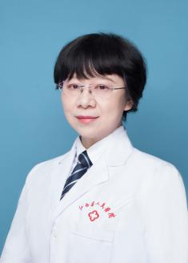
姓名 | 涂红缨 | 性别 | 女
技术职称 | 高级职称 | 聘用职称 | 主任医师
个人擅长 | 呼吸内科常见病、危重症病、疑难病、肺结节、发热合并肺部阴影、肺癌等诊治
个人简介 | 主任医师、硕士生导师  呼吸与危重症医学科科副主任  江西省保健学会睡眠医学分会副主任委员  中华医学会江西省结核病分会副主任委员  江西省保健学会理事会理事  江西省医师协会呼吸医师分会委员

内科学（呼吸内科）：
科室 | 二部呼吸与危重症医学科 |  |  | 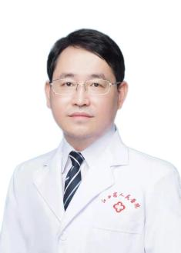
姓名 | 汪俊 | 性别 | 男
技术职称 | 主任医师 | 聘用职称 | 主任医师
个人擅长 | 主要从事呼吸系统疾病的诊断和防治，对支气管哮喘神经源性炎症及其相应发病机制有较深的造诣，对肺癌的诊断、鉴别诊断、规范化治疗、术后化疗、新辅助化疗以及化疗后并发症的处理以及支气管镜下介入治疗有独到的见解。擅长支气管镜下诊断和治疗，开展支气管镜下冷冻，氩气刀，化疗，粒子置入，并开展了无痛支气管镜检查和治疗。同时在感染性疾病的诊断、鉴别诊断和治疗, 多药耐药和泛耐药机制以及无创通气、重症监护等临床技能方面均有较深造诣。
个人简介 | 现任江西省人民医院二部呼吸与危重症医学科科主任/科研处处长，主任医师，博士生导师，德克萨斯大学医学部访问学者，江西省主要学科学术和技术带头人，江西省“百千万人才工程”人选，江西省卫生计生突出贡献中青年专家，江西省远航工程人选，省高层次人才“抗击新冠疫情”先进个人。长期致力于支气管哮喘免疫-神经-内分泌发病机制的研究，对哮喘的神经源性炎症以及信号转导进行了较深入的探索，为支气管哮喘的早期防控提供新的理论依据和研究思路。相关研究已成功获得3项国家自然科学基金资助，1项江西省科技厅人才计划重大课题基金的资助和1项江西省科技厅面上项目课题基金的资助，参与省科技厅重大人才和科技支撑项目等10余项，以第一作者或通讯作者发表在国内外知名杂志相关SCI论文20余篇，中文核心10余篇，于2021年获得省级科技进步奖三等奖，2009年和2016年两次获得省级科技进步二等奖，2009年获得省医学科技奖一等奖。现学术任职有：中华医学会变态反应学分会全国委员和全国青年委员，中华医学会内科学分会全国青年委员，中国医师协会呼吸分会中青年委员会常务委员，江西省医学会呼吸病学分会秘书，江西省保健学会呼吸病学分会主委，江西省研究型医院学会常委，中国医药教育协会介入学分会常委，中国医药教育协会介入呼吸病学分会常委。

内科学（呼吸内科）：

科室 | 二部呼吸与危重症医学科 |  |  | 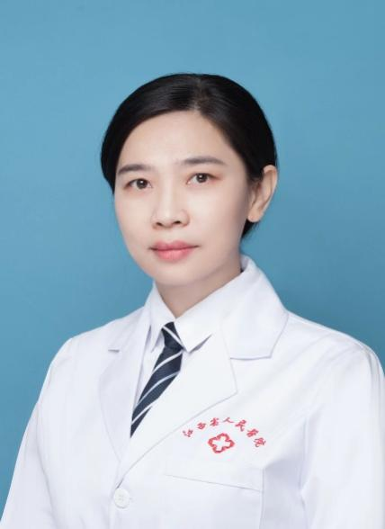  照  片
姓名 | 王红鸾 | 性别 | 女
技术职称 | 主任医师 | 聘用职称 | 主任医师
个人擅长 | 肺部感染性疾病；慢性阻塞性肺病、支气管哮喘、慢性咳嗽等气道疾病；肺癌
个人简介 | 中共党员，主任医师，硕士研究生导师。江西省保健学会呼吸病学分会副主任委员；中国介入微创治疗专委会委员；中国介入微创呼吸分会委员；从事呼吸内科临床工作20余年，经验丰富。主持江西省自然基金、江西省科技厅等省厅级课题7项，参与国家及省、厅级课题10余项。

内科学（呼吸内科）：
科室 | 呼吸与危重症医学科 |  |  | 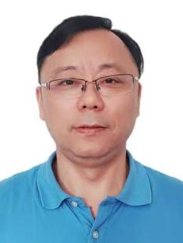
姓名 | 肖祖克 | 性别 | 男
技术职称 | 高级职称 | 聘用职称 | 主任医师
个人擅长 | 呼吸内科感染性疾病、肺癌介入治疗及内科疑难杂症。
个人简介 | 教授,主任医师,硕士生导师  江西省人民医院呼吸与危重症医学科科主任  中华医学会变态反应学分会委员  中国医药教育协会呼吸康复委员会常委  中国老年病学会呼吸病专业委员会委员  中国医师协会呼吸医师分会委员  江西省研究型医院学会呼吸病学分会副主任委员  江西省研究型医院学会呼吸内镜分会副主任委员  江西抗癌学会肺癌专业委员会常务委员  江西医学会呼吸病专业委员会常务委员  江西中西医结合学会呼吸病专业委员会主任委员

内科学（呼吸内科）：

科室 | 呼吸与危重症医学科 |  |  | 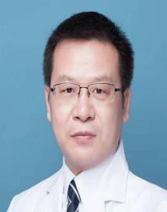
姓名 | 邹国明 | 性别 | 男
技术职称 | 主任医师 | 聘用职称 | 副主任医师
个人擅长 | 肺及胸部肿瘤、肺结节诊治，慢性炎症性肺疾病诊治，介入性肺疾病。
个人简介 | 教育经历：  (1) 2004-09 至 2007-06, 广州医学院, 内科学（呼吸）, 博士  (2) 1996-09 至 1999-06, 江西医学院, 内科学（呼吸）, 硕士  (3) 1989-09 至 1994-06, 江西医学院, 儿科医学, 学士  科研与学术工作经历  (1) 2007-07 至 今, 江西省人民医院, 呼吸与危重症医学科, 副主任医师  (2) 1999-07 至 2004-06, 江西医学院第二附属医院, 呼吸科, 主治医师

内科学（风湿免疫）：

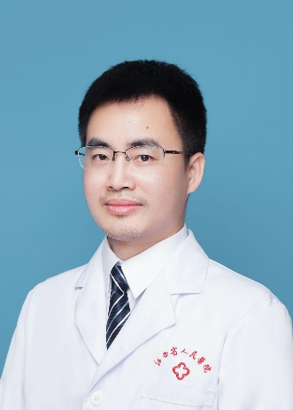
段利华，中共党员，江西省人民医院风湿免疫科，科主任，医学博士，留美博士后。从事风湿免疫病的临床、教学、科研工作。2016.10至2018.11在美国University of Maryland和Case Western Reserve University博士后工作。2020年获江西省自然科学奖二等奖（第一）；2020年获江西省千人计划人才；2019年获江西省百千万人才、江西省杰出青年基金；2018年获美国免疫学会Travel Award奖励；2017年获得美国免疫学会博士后奖学金。主持多项科研项目，其中国家自然科学基金4项（面上项目2项，青年 1项，地区项目1项）；江西省千人计划人才项目，省级课题3项目（2019年获江西省科技厅自然基金重点项目，2017年获福建省科技厅面上项目，2016年获福建省卫生厅中青年骨干项目）。总经费500多万元。发表SCI论文30多篇，其中第一或通讯作者24篇，目前担任：1. 中华医学会风湿病学分会，青年委员；2. 中国医师协会风湿免疫科分会，青年委员；3. 江西省医学会内科学分会，候任主任委员；4. 中华医学会内科学分会免疫净化和细胞治疗学组，委员；5. 江西省保健学会痛风与代谢病学分会，副主任委员；6. 江西省医学会风湿病学分会继发骨质疏松学组，副组长；7. 中华医学会强直性脊柱炎健康扶贫工程专家指导委员会技术支持组成员；8. 近年来作为多个国内和国外SCI期刊的客座主编或编委，Biomed Research International，Journal of immunology research，Frontiers in immunology等；9. 国家自然科学基金和国家科学进步奖的评审专家。

内科学（风湿免疫）：

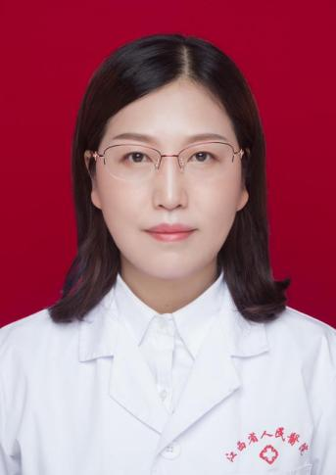
施春花，中共党员，江西省人民医院风湿免疫科副主任，主任医师，硕士研究生导师。中国医师协会风湿免疫科医师分会风湿病相关肺血管／间质病学组委员、中国中西医结合学会风湿病学分会委员、白求恩基金会风湿免疫专业委员、海峡两岸医师交流协会风湿免疫病专家委员会委员及科普学组副组长、中华医学会风湿病学分会第十届全国委员、江西省医学会风湿病学分会副主任委员、江西省保健学会痛风与代谢病学分会副主任委员、江西省医学会风湿病学分会CTD-ILD学组组长、江西省风湿免疫疾病临床医学研究中心副主任、美国德克萨斯大学休斯顿医学中心访问学者，医学参考报风湿免疫频道编委。主持和参与国家级及省自然科学基金等科研项目多项，参加国家十一五重大课题研究，发表SCI、核心期刊论文20余篇。研究方向：风湿病的遗传机制研究及风湿病并发肺血管-肺间质病变研究。

内科学（风湿免疫）：

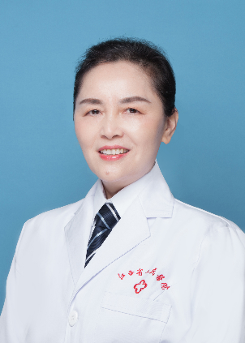
王友莲，中共党员，江西省人民医院风湿免疫科，前任科主任,主任医师，硕士研究生导师，江西省医学会风湿病学分会组织的创建人。从事风湿免疫性疾病临床及科研工作30余年，对风湿免疫性疾病的诊治有丰富的临床经验。担任了中华医学会风湿病学分会全国委员、江西省医学会风湿病学分会主任委员、江西省保健学会痛风与代谢病学分会主任委员、中国医师协会风湿免疫科医师分会常委、中国医师协会免疫吸附学术委员会常委、海峡两岸医师交流协会风湿免疫病专家委员会常委、江西省风湿免疫疾病临床医学研究中心主任、江西省医学会常务理事，江西省风湿病医联体联盟理事长等职务。主持国家自然科学基金1项，省级课题6项，参研国家课题6项，发表SCI及核心期刊文章40余篇。主要研究方向：类风湿性关节炎（RA）的早期诊断及治疗、重症风湿病的救治。

内科学（内分泌与代谢疾病）：

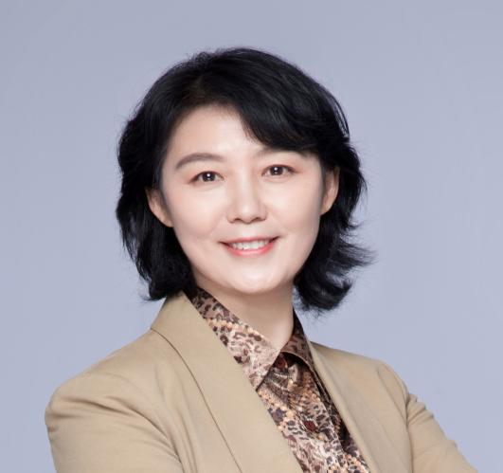
霍亚南，女，内分泌代谢专业主任医师，教授，硕士/博士研究生导师。中华医学会骨质疏松和骨矿盐疾病分会常务委员兼基层与社区学组副组长、中国医师协会内分泌代谢科医师分会委员、江西省医师协会内分泌代谢科医师分会会长、江西省医学会骨质疏松和骨矿盐疾病分会首任主委、江西省医学会内分泌学分会副主任委员、江西省保健学会骨质疏松与骨病分会主任委员，《中华骨质疏松与骨矿盐疾病杂志》编委。主持、参与国家、省部级课题20余项，现课题经费100万。在国内外期刊发表专业论文60余篇，参编专著三部。荣获江西省科技进步奖、省卫健委“有突出贡献中青年专家”、全国三八红旗手。主要研究方向：骨质疏松症、、代谢性以及遗传性骨病、甲状腺以及甲状旁腺疾病、糖尿病血管并发症等。

内科学（内分泌与代谢疾病）：

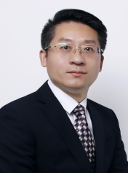
林安华，男，主任医师，中南大学医学博士，南昌大学医学院硕士研究生导师，江西省科技评审专家，并担任中华医学会骨质疏松和骨矿盐疾病分会第五届青年委员、中华中医药学会糖尿病分会第七届委员会常务委员、江西省医师协会内分泌代谢科医师分会副会长、江西省保健学会骨质疏松和骨病分会副主任委员、江西省医学会骨质疏松和骨矿盐疾病分会副主任委员、江西省保健学会内分泌分会副主任委员、江西省医学会糖尿病学分会常务委员、江西省中西医结合学会骨质疏松与骨矿盐专委会副主任委员、江西省整合医学会内分泌与糖尿病学分会常务委员，参与及主持国家自然科学基金及省部级、厅级课题10余项。发表论文40余篇，获省科技进步奖1项。

内科学（肾内）：
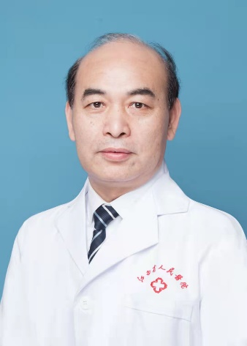
钟爱民，男，主任医师，南昌大学医学院硕士生导师，肾内科主任、血液净化室主任。国家科技奖励评审专家，江西省新世纪百千万人才工程人选，省卫生系统学术和技术带头人。中国医院协会血液净化中心分会委员，中国研究型医院学会血液净化专委会委员，中国研究型医院学会肾脏病学专委会委员，华东肾脏病协作组委员，江西省肾脏病学医疗质量控制中心主任，江西省医院协会血液净化中心分会主委，江西省保健学会肾脏病学专业委员会主委，江西省医学会肾脏病学专业委员会副主委，江西省血液净化通路学组组长。既往因获国际腹膜透析学会奖学金、世川奖学金分别在多伦多大学、日本东海大学做访问学者。未间断从事肾脏内科临床工作30余年，经验丰富。 专业领域：肾脏内科，诊治急、慢性肾炎，肾病综合征，继发性肾小球疾病（如糖尿病肾病、高血压肾损害、狼疮性肾炎、乙肝相关性肾炎、紫癜性肾炎等），肾小管疾病，尿路感染，急、慢性肾功能衰竭。 专业特长：精通肾脏病的诊治，擅长肾脏病治疗的专科技术，包括各种血液净化技术，临时、长期中心静脉插管，动-静脉内瘘形成与修补术，腹膜透析置管术，肾活检穿刺术等。研究方向：血液净化治疗技术，血管通路，腹膜透析技术。既往曾获得并完成国家自然科学基金等课题多项，在国内、外专业杂志上发表论文30余篇。

内科学（肾内）：

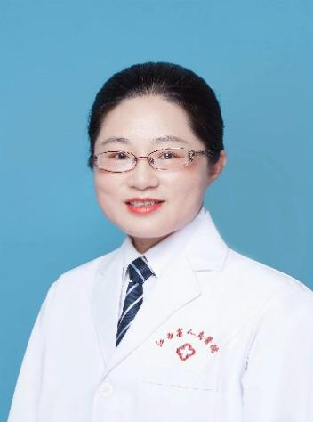
陈红，女，江西省人民医院风湿免疫科，主任医师，南昌大学医学院硕士研究生导师。2011年评为“江西省卫生厅学术技术带头人培养对象”。江西省医学会风湿病学分会委员，江西省医学会风湿病学分会感染学组副组长，中国老年医学学会感染管理质量控制分会委员，中华医学会公共卫生分会青年委员，中国女医师协会老年医学专业委员会委员，江西省保健学会痛风与代谢性疾病分会常委。
1993年7月南昌大学医学院本科毕业，一直从事肾脏内科、风湿免疫病临床工作。主要研究方向结缔组织病相关继发性肾脏病及造影剂肾病。
完成国家自然国家自然科学基金课题一项（项目批准号：30860110 已结题 第二负责人），科技厅课题两项及多项卫健委课题。完成学术论文多篇。

内科学（肾内）：

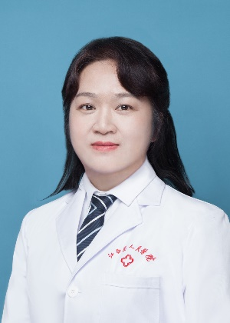

蒋琼，女，江西省人民医院肾内科副主任医师。南昌大学医学院硕士生导师。江西省医学会肾脏病学分会青年委员会副主任委员，江西省保健学会肾脏病分会常委，江西省肾脏病学医疗质量控制中心秘书，江西省中西医结合肾脏病分会委员，江西省保健学会高血压分会委员，全国腹透置管规范化培训项目（华佗工程）带教老师。毕业于中南大学湘雅医学院。目前主持省自然科学基金和省卫建委课题各1项，发表包括SCI在内的论文10余篇，从事肾内科工作近20年，积累了丰富的临床经验，擅长各种急慢性肾脏病诊疗、血液净化技术和血管通路建立。

内科学（消化）：

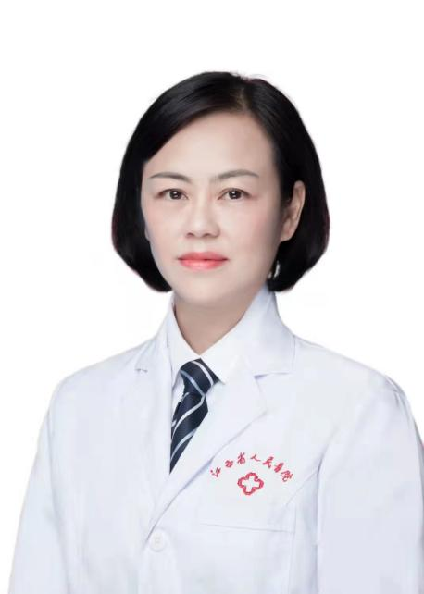
陈建勇，中共党员，主任医师，博士，博士生导师，消化科科科主任。江西省百千万人才工程人选、江西省卫生健康突出贡献中青年专家、江西省三八红旗手、江西省医师奖获得者，主持了多项国家自然基金、省科技厅和自然基金等重大科研项目，目前在研项目4项，共发表SCI及其他国内外核心期刊30多篇。作为全国百名“住院医师心中好老师”之一，一直不负此称号，用“以身作则、肯教愿教、亦师亦友”的态度对待每一位医学新秀。作为中华医学会食管胃静脉曲张规范诊治基地负责人，熟练掌握肝硬化食管胃静脉曲张内镜下精准治疗；作为国家消化道早癌组专家，熟练掌握内镜下早癌精查技术。作为一名共产党员，一直用德高医精守护生命的绿洲，因此多次荣获“优秀共产党员”、“优秀党务工作者”，“最美医生”等称号。

内科学（心血管）：

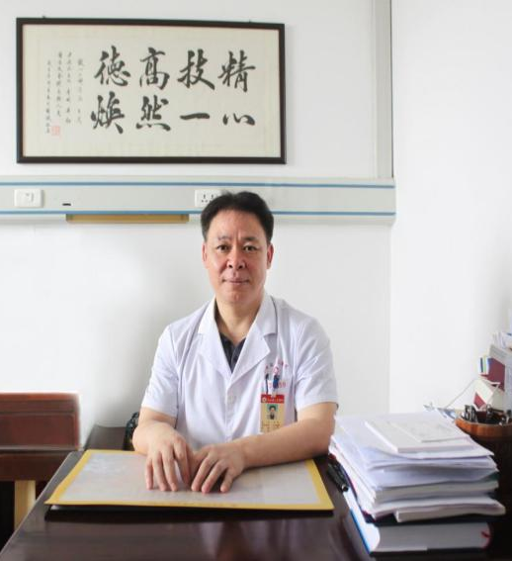
洪浪，江西省心血管病医院院长，江西省心血管研究所所长，南昌大学硕士研究生导师，卫计委“冠心病介入诊疗技术培训基地”、“先心病介入诊疗技术培训基地”及“心律失常介入诊疗技术培训基地”主任，中华医学会心血管介入培训江西基地主任；国家药物临床试验江西基地心血管专业主任；
自80年代起，即从事内科心血管临床和研究工作，侧重心脏介入性诊断和治疗技术。是国内最早开展二尖瓣球囊扩张术、冠心病的介入诊疗、先天性心脏病介入治疗的医生。擅长冠心病、先天性心脏病、各种心律失常、风湿性心脏病等各种心血管疾病的诊断和治疗。经常代表学术专家在国际及国内大型高端心血管会议上进行演讲及手术表演，创造了八分钟完成“二尖瓣球囊扩张术”最短手术时间记录。目前年均PCI手术量3600台，在高危复杂PCI手术领域处于国际国内领先水平。
社会任职：
中国医师协会心血管分会先心病工作委员会委员；江西省介入心脏病学会理事长；江西省医师协会心血管内科医师分会会长；江西省“冠心病介入治疗质量控制中心”主任；江西省人民医院胸痛中心技术总监；江西省生物医学工程学会心电起搏分会常委；美国心脏节律协会会员；《中国介入心脏病学杂志》及《中国心脏起搏与心电生理杂志》编委；中国医疗保健国际交流促进会心血管健康医学分会委员，中国医疗保健国际交流促进会心血管病学分会委员。

内科学（心血管）：

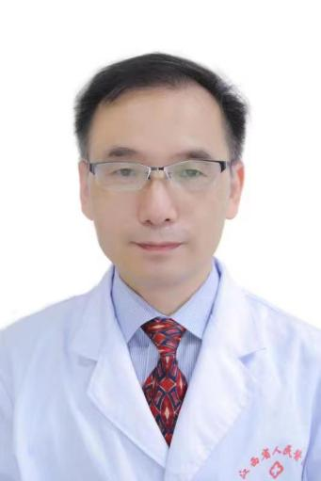
盛国太，男，心血管专业主任医师，南昌大学硕士、博士生导师，江西省心血管病医院常务副院长，江西省心血管医院肺血管疾病亚专科负责人，江西省先进工作者，江西省心血管疾病领军人才。从事心血管临床和基础研究32年，在结构心脏病，复杂冠脉疾病，心电生理疾病，大血管疾病的诊疗方面开展了系统的临床及应用研究，发表学术论文及科研成果197项，其中SCI 论文10篇，中文论文187篇，目前在Lipids in health and disease, BMC Cardiovascular Disorders, Plos one, Frontiers in Endocrinology, Journal of Translational Medcine等SCI杂志担任审稿人，在中国心血管病杂志，中国临床新医学杂志担任学术编委，主编并出版《新编心血管实用药物学》专著1部。

内科学（心血管）：

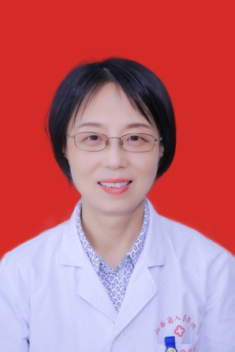
王洪，主任医师，硕士研究生导师，江西省心血管病医院副院长。从事心血管临床及介入治疗工作30余年，对冠心病介入治疗、心律失常介入治疗、先心病介入治疗、主动脉介入治疗及心血管疑难危重症的诊断治疗具有丰富的经验。
社会兼职：江西介入心脏病学会副理事长
江西介入心脏病学会冠心病诊疗专业委员会副主任委员
江西省医师协会心血管内科分会副会长
江西省中西医结合学会第一届脑心同治专业委员会副主任委员
中华医学会心血管分会心血管急重症学组委员
国家卫计委房颤卒中预防专业委员会委员
中国女医师协会心脏康复研究中心委员
中国医疗保健国际交流促进会胸痛分会委员
江西省整合医学会心血管分会常委
江西省整合医学会超声分会常委
江西心电学会理事

内科学（心血管）：
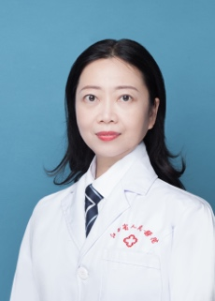
赖珩莉，女，中共党员，主任医师三级、教授、硕士研究生导师，江西省人民医院 江西省心血管病医院副院长。
目前担任的社会职务有：中国医师学会心律学分会第三届委员会委员、中国老年保健医学研究会老年心血管病分会常委、中华医学会心电生理和起搏分会左心耳封堵工作委员会委员、中华医学会心电生理和起搏分会第八届委员会女医师联盟委员、江西省介入心脏病学会心电生理专业委员会主任委员、江西省介入心脏病学会秘书长、江西省医师协会心血管内科医师分会第一届委员会副会长、中华医学会心血管病学分会第十一届委员会代谢性心血管疾病学组委员、中国医学会心电生理和起搏分会工作组成员、中国中药协会心血管药物研究专业委员会委员、卫生部心血管介入诊疗技术基地心律失常导师等。
一直从事心血管疾病（高血压、冠心病、心力衰竭、心律失常等）的诊断及治疗，2012年赴德国圣乔治医学中心学习疑难心律失常的介入治疗，尤其擅长各种心律失常的的临床及介入治疗，能常规开展各种疑难心律失常（房颤、房速、房扑、室早、室速）、肥厚梗阻型心肌病的射频消融术、左心耳封堵术（左心耳封堵器全球带教术者）、各种起搏器植入术等技术，特别擅长各种房颤的射频消融治疗，根据不同房颤患者治疗个体化，是江西省心律失常手术数量最多的术者之一。工作期间将起搏及消融技术推广到江西萍乡、宜春、新余、赣州、景德镇䓁地，为众多地市级医院开展了首例二維和三維射频消融技术。
具有相当的学术造诣，多次在国内的大型学术会议(长城国际心血管病大会、中国南方国际心血管病学术会议等)上担任主持及讲者，并作为主要组织者举办过多次大型的国家级学术会议(赣江心血管病学术会议、中部复杂冠脉介入治疗学术研讨会等)；作为通讯作者在国内外期刊发表学术论文60余篇，其中SCI文章7篇，2篇影响因子4分以上。发明实用新型专利1项。主持省科技厅课题一项，完成省科技厅技术鉴定一项。主持省卫健委课题5项，分中心主要研究者完成药物及器械临床研究三项。2017年荣获“江西省人民医院最美医生称号”，多次荣获“江西省卫健委优秀共产党员”光荣称号。

内科学（心血管）：

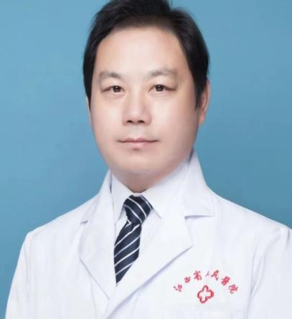
唐昱，医学博士，硕士生导师
江西省心血管病医院心内三科主任
目前以第一负责人主持国家自然科学基金2项，江西省卫计委科研课题8项，先后以第一作者在国内外专业期刊发表论著30余篇，其中SCI论著8篇，现从事冠心病、高血压、瓣膜病、心律失常及心力衰竭等疾病的诊治，尤其擅长复杂冠心病的介入治疗。
任职：
中华医学会内科青年委员
江西省科技奖励评审专家
《中华急诊医学杂志》特约撰稿人
德国波鸿大学附属医院访问学者
江西省保健学会老年心血管病学会副主任委员
江西省介入病学会常务委员
联系电话：138-7916-7156

内科学（心血管）：

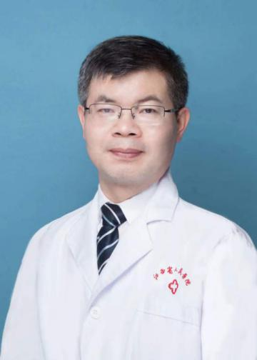
周裔忠，医学博士，心血管内科主任医师，南昌大学硕士研究生导师， 结构性心脏病介入培训导师、中国房颤中心联盟左心耳封堵工作委员会第一届委员、左心耳封堵Watchman及Lambre植入指导专家组成员、中国心脏联盟晕厥学会委员、中国研究型医院学会心脏康复专业委员会委员、国老年保健协会心血管专业委员会委员、中国医师协会心血管专科分会会员、江西省研究型医院学会胸痛分会委员、江西省介入心脏病学会委员、住院医师规范化培训导师、江西省科技奖励评审专家库成员、江西省医疗事故鉴定专家库成员、《中国医药导报》编委。
从事心内科临床科研工作26年，擅长心血管疾病诊治及危重心脏疾病的抢救，尤其擅长结构性心脏病、房颤左心耳封堵、卵圆孔未闭封堵、风心二尖瓣扩张、主动脉夹层腔内隔绝术等心脏疾病介入治疗，发表论文约30篇，参编专著2部，获得国家专利一项，参与制定《2016年中国经皮二尖瓣球囊成形术指南》，《2018年动脉导管未闭介入治疗指南》，《中国卵圆孔未闭相关卒预防指南2021》，参与药物（器械）临床试验3项，多次主办国家级和省级继续项目，获省级科技成果1项。

内科学（心血管）：

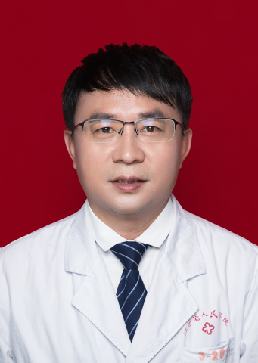
李林锋，江西省人民医院(江西省心血管病医院）心内四科主任，主任医师，南昌大学硕士研究生导师，卫健委心血管介入诊疗技术基地冠心病介入培训导师
特长：从事心血管内科临床工作二十九年，在国家心脏病中心阜外心血管病医院学习冠心病介入一年，对心血管危重急症疾病的诊治具有丰富的经验，尤其擅长高危复杂冠状动脉疾病和疑难复杂心律失常的诊治，累计完成经皮冠状动脉介入治疗、肾动脉狭窄支架术、主动脉覆膜支架植入术、心脏起搏等心血管疾病介入手术2万余例。
科研：主持并参与国家科技支撑计划项目、江西省科技厅和卫生厅课题10余项，发表学术论文50余篇，其中SCI期刊3篇，国家级核心期刊30余篇，发明专利3项。
荣誉：
连续六届获全国经桡动脉冠状动脉介入治疗精彩病例大赛优秀奖；2014-9-12在美国华盛顿全球介入心脏病大会（TCT）最具挑战病例发言；2015年度高危复杂冠心病介入治疗疗效评价荣获江西省科学技术进步三等奖，2019年度高危复杂冠脉病变介入技术与器械的创新及推广荣获江西省科学技术进步二等奖。
社会任职：
江西省介入心脏病学会冠心病诊疗专业常委委员，江西省介入心脏病学会第二届理事，江西省医学会介入心血管病分会第一届委员。

内科学（心血管）：

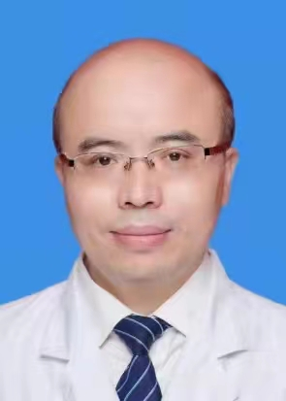
常智堂，男，出生于1976年11月，湖北监利县人，副主任医师，南昌大学科研型与专业型硕士生导师， 2011年07月毕业于华中科技大学同济医学院附属协和医院(原同济医科大学)，获博士研究生学历，博士学位，专业系心血管内科学。
毕业后长期从事心血管疾病临床和基础研究，对各种常见病、疑难杂症、急危重患者、罕见心血管疾病具有十分丰富的诊疗经验，擅长诊断与治疗冠心病、主动脉夹层、肺栓塞、高血压、高血脂、肥胖和代谢综合症、先心病、顽固性心衰、心律失常及各种疑难复杂心血管疾病，尤其擅长冠心病、主动脉夹层、心律失常、先心病的介入诊疗，目前已获得国家卫生健康委医院管理研究所颁发的冠心病，先心病和心律失常（植入器械）介入诊疗资格证书。现任江西省介入心脏病学会委员。
先后主持完成江西省自然科学基金重点项目2项、省卫健委科研项目2项，参与国家自然科学基金项目1项、以第一作者或通信作者发表SCI文章4篇。

内科学（心血管）：

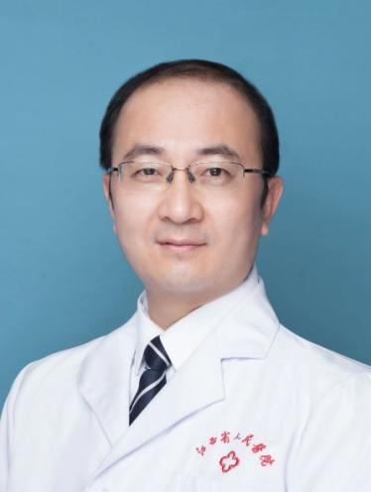
吴志勇，医学博士，主任医师，教授，硕士研究生导师，现就职于江西省人民医院（南昌医学院第一附属医院）心内科 江西省心血管病医院 江西省心血管病研究所
江西省心脏介入学会理事
江西省心脏介入学会冠脉介入委员会常务委员
江西整合医学会心血管专业委员会委员
国家卫健委、中国医师协会冠脉介入培训导师
长三角心血管重症联盟会员
专业领域：
从事心血管疾病的研究及临床工作，在心血管疑难重症疾病诊治方面有丰富的经验。心血管亚专业方向主要是冠脉介入和心血管重症领域，尤其擅长冠脉尤其是高危复杂冠脉介入，在省内较早开展在ECMO辅助下行复杂冠脉病例及高危冠脉急诊的介入治疗，熟练运用钙化病变的旋磨术、OCT/IVUS等腔内影像技术、FFR检测等。结构心脏病介入方面如经导管主动脉瓣置换术（TAVR）、二尖瓣缘对缘修复术（TEER），外周血管疾病方面如主动脉夹层、主动脉瘤等介入。开展各种介入20余年，积累相关手术病例近万例。在心血管危急重症诊治技术方面如机械通气、重症血液净化及ECMO等技术方面经验丰富，利用ECMO或体外循环技术辅助高危复杂冠脉介入及TAVR技术在临床上取得良好的治疗效果。科研方面在SCI期刊、北大核心期刊如《中国病理生理杂志》、《中华急诊医学杂志》、《中国循环杂志》等发表文章30余篇，已完成各种研究课题数十项。2022年度正负责主持省自然科学基金面上项目1项，省卫健委科研项目及省中医药管理局科研项目各一项。

内科学（血液）：
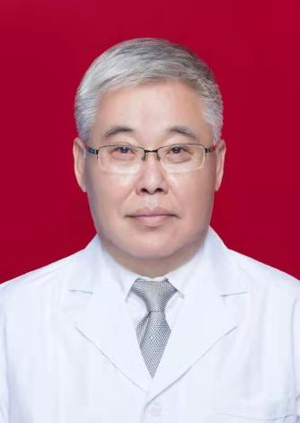
金成豪，男，日本九州大学医学研究院博士、博士后，二级教授，一级主任医师，博士研究生导师，硕士研究生导师，江西省人民医院血液科行政主任，国家血液系统疾病临床研究中心江西分中心负责人，江西省血液肿瘤细胞生物学重点实验室主任，江西省血友病病历信息管理中心主任，江西省血液疾病临床研究中心（培育）主任。兼任江西省抗癌协会副理事长，中国医师学会血液学分会委员，中国抗癌协会淋巴瘤专业委员会委员，海峡两岸医药交流协会血液学专家委员会委员，中国研究型医院学会血液病精准诊疗专业委员会常务委员，中国罕见病联盟血友病工作组常委，江西省医师协会血液科医师分会会长。主持两项国家自然科学基金2项、省自然科学基金等基金多项。2009年入选江西省新世纪百千万人才工程人选，2011被评为江西省卫生厅第二届有突出贡献中青年专家。

内科学（血液）：

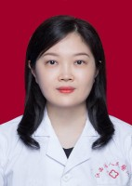
刘婷婷，女，江西省人民医院血液科副主任医师，硕士研究生导师。2015年在上海瑞金医院进修半年。社会任职：江西省医师协会血液科医师分会常委、总干事；江西省保健学会血液学分会常委、秘书；江西省抗癌学会淋巴瘤专业委员会青年委员会常委。主持省厅级课题5项，发表文章数篇。擅长白血病、骨髓增生异常综合征、骨髓增殖性疾病等血液系统疾病的诊治。

神经病学：
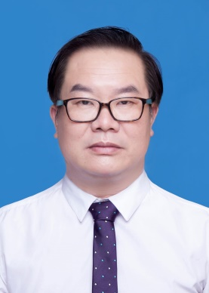
徐仁伵, 男，江西省人民医院党委委员、神经内科科室主任/教研室主任，南昌医学院临床医学院副院长，主任医师/二级教授，江西省神经病学重点实验室主任，江西省神经病学研究所负责人，江西省卒中中心主任，江西省神经病学临床研究中心主任，江西省神经疾病质控中心主任。博士毕业于华中科技大学同济医学院，德国乌尔姆大学神经病学研究所、美国路易威尔大学神经病学研究所神经病学博士后。赣鄱英才“555”工程领军人才、江西省卫生系统学术和技术带头人培养对象、“215人才工程”赣江特聘教授、江西省卫生系统突出贡献的中青年专家、江西省百千万人才。江西省医学会神经病学分会主任委员、中华医学会神经病学分会委员、中国老年医学学会神经科学分会常委兼锥体外系组长、中国医师协会神经内科医师分会委员。
长期从事肌萎缩侧索硬化、帕金森病、脑血管病的临床、基础研究和诊疗。2002至2004年，先后在德国乌尔姆大学、美国路易威尔大学做博士后研究，参加德国自然科学基金《tau基因多态性与肌萎缩侧索硬化发病关系的研究》，美国肯塔基州脊髓和头损伤基金No. 1-9A《氧自由基在脊髓损伤发病中的作用》，美国肌萎缩协会基金No.3334《肌萎缩侧索硬化转基因治疗的研究》，美国NIH NS45829、HL75034《间歇性、持续性缺氧对神经元损伤的研究》。已获得6项国家自然科学基金项目资助，1项国家科技支撑计划项目和多项省部级项目资助。长期从事帕金森病、肌萎缩侧索硬化的临床和实验研究，作为主要完成人完成多项科研项目，获得部分成果。至今发表学术论文300多篇，其中英文SCI收录50余篇。在中枢神经系统内源性神经前体细胞的增殖、分化、定向迁徙与中枢神经系统疾病的修复，帕金森病和肌萎缩侧索硬化的致病基因筛选等研究领域取得部分国际领先的科技成果。研究论文发表在当年《JAMA Neurology》(12.321),《Stem Cells》(影响因子7.701)，《Neurobiology of Aging》(影响因子6.166)，《Molecular Neurobiology》(影响因子6.19), 《International Journal of Biological Science》 (6.58) 等国际权威性杂志。

神经病学：

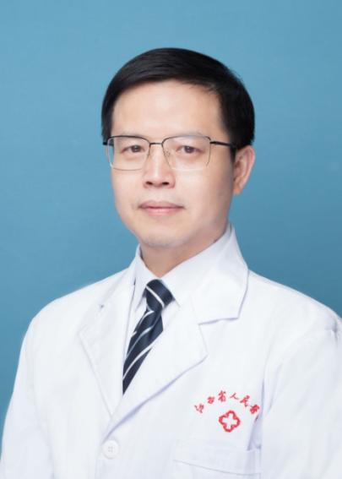
曹文锋，男，南昌大学和江西中医药大学硕士生导师，江西省人民医院神经内科主任医师，科室行政副主任。在江西省率先开展脑和脊髓血管病的介入诊断和治疗。主持并完成了江西省科技厅课题、江西省卫生厅课题多项，参与了科技部国家科技支撑课题。发表论文30余篇，其中SCI6篇，多次参加国内脑血管学术会议，2009年荣获第四批“江西省卫生系统学术技术带头人培养对象”，2010年获江西省科技进步二等奖。目前是中国医师协会神经介入专委会常委，中华医学会神经病学分会神经介入协作组成员，中国卒中学会理事，中国卒中学会神经介入分会委员，国家卫计委脑卒中筛查与防控青年委员会常委，江西省医学会神经病学分会副主任委员，江西省研究型医院学会卒中分会副主任委员，江西省预防医学会卒中预防与控制专业委员会主任委员，江西省卒中学会神经介入专委会主委、江西省保健学会脑卒中分会主委，江西省医学会神经病学分会神经介入学组组长。

神经病学：

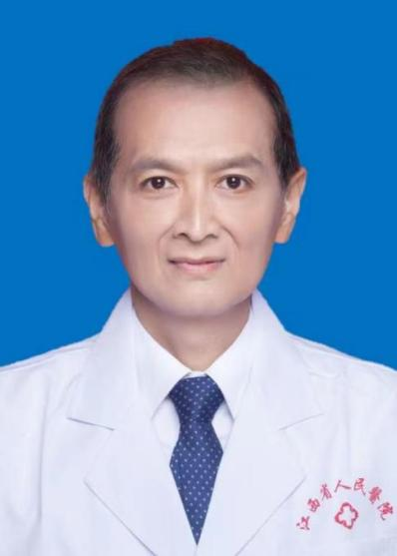
黄刚，男，江西省人民医院神经内科主任医师，硕士生导师，从事神经内科20余年，擅长中枢神经系统感染、周围神经病、肌肉疾病、脑血管病、诊断及治疗，参与了国家及省重大课题的研究，主持了多项省市课题设计研究，发表专业论文30余篇，北大中文核心期刊20余篇，SCI期刊1篇，获得省科技进步三等奖一项（排名第三）。目前主要的研究方向是中枢神经系统感染、脑脊液细胞学、肌肉疾病及肌肉病理。现担任中国微循环医学神经变性病专业委员会青年委员会常委，江西省研究型医院学会神经病学分会常委、江西省研究型医院学会神经感染与神经免疫分会副主任委员、江西省卒中学会缺血性卒中专业委员会副主任委员、江西省免疫学会神经免疫学分会委员等。

神经病学：
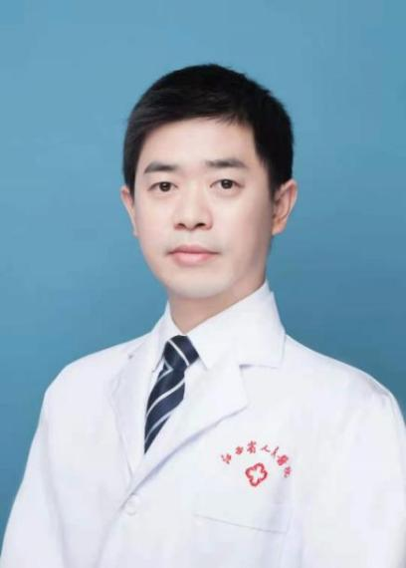
项正兵，男，江西省人民医院神经内科副主任医师、副教授、南昌大学神经病学专业硕士生导师；脑血管病区诊疗组长；江西省卒中中心专业质量控制中心秘书；江西省科技评审专家；江西省卒中中心建设评审专家。 主要研究方向为脑血管病，主要从事神经介入包括颅内外血管支架术，急诊颅内动脉取栓治疗；主持和参与国家自然科学基金、省级、厅级课题8项；发表论文20余篇；2010年获江西省科技进步二等奖；2013年在澳大利亚墨尔本大学皇家医院访问学习。
社会任职：中华医学会神经病学分会第八届青年委员；中华医学会伦理学分会第九届青年委员；中国医师协会心身医学委员会第一届青年委员；中国卒中学会青年理事会第二届理事；中国卒中学会全科医学与基层医疗分会第一届委员；中国卒中学会医疗质量管理与促进分会第一届青年委员；江西省医学会神经病学分会秘书长兼青年委员会副主任委员；江西省卒中学会神经介入专业委员会常委兼秘书；江西省保健学会脑卒中分会副主任委员；江西省卒中预防与控制专业委员会委员；江西省研究型医院学会神经病学分会委员；

神经病学：

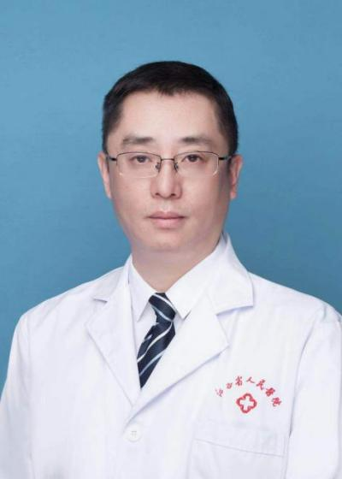
吴凌峰，男，博士，主任医师，硕士生研究生导师，江西省人民医院/南昌大学附属人民医院神内3病区负责人、江西省卒中中心评审专家。
社会任职：
中华医学会神经病学分会第七届委员会青年委员会委员、国家卫生计生委脑卒中防治工程中青年专家委员会委员、国家卫生计生委脑卒中防治专家委员会缺血性卒中介入专业委员会委员、中国卒中学会遗传学分会委员、中国卒中学会第二届脑静脉病变分会委员、江西省卒中学会卒中与眩晕专委会主委、江西省预防医学会第二届卒中预防与控制专业委员会副主委、江西省卒中学会缺血性介入专业委员会常委、江西省研究型医院卒中分会常委、江西省保健学会神经病学分会常委。
专业：脑血管病、头晕/眩晕的诊断及治疗。作为主要成员（排名第三）荣获2016年江西省科学技术进步奖二等奖。承担省部级课题1项，承担 5项省卫计委课题。发表SCI论文和中文核心等文章19篇。参与编写专业书籍1部，约4万字。

神经病学：
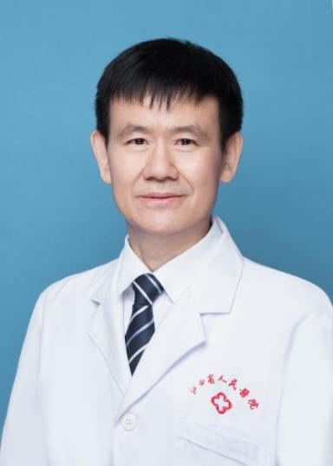
姚栋元，教授、神经病学学术及专业博导、硕导及药学博导、硕导，神经科学博士，师从加拿大科学院院士，前国际疼痛研究会主席著名神经科学家赛索教授， 博士毕业于加拿大多伦多大学，从事炎症性疼痛和神经性疼痛的机制及疼痛对大脑皮层的影响、大脑皮层的运动控制的研究和睡眠医学的临床和科研工作，发表SCI文章30余篇，并参与英文版临床神经病学睡眠疾病分册（Handbook of Clinical Neurology, 3rd series, Section on Sleep Disorders）和当代口腔医学(Contemporary Oral Medicine)的编写。在国外学习工作多年，具有良好英文理解、写作和交流能力，能够用流利的全英文讲授医学专业课程及进行学术交流，先后在国内外用英文讲授研究生及本科医学专业课程，并指导数位研究生、发表SCI文章(学生为第一作者)。现任江西省人民医院神经内科副主任兼江西省神经病学研究所所长，江西保健学会睡眠医学分会主任委员。主持国家自然科学基金项目一项，参与江西自然科学基金项目两项。部分以学生为第一作者的文章见下：
Lu J(研究生), Zhang Y(研究生), Han K, Wang C, Zhong Z, Xu M, Zou X, Yu B, Yao D*. Heart rate changes associated with rhythmic masticatory muscle activities and limb movements in sleep bruxers: Preliminary findings. Cranio. 2021; 39(1):47-57.
Xu M (研究生), Zhong Z(研究生), Zou X, Ouyang Q, Zhang L, Yu B, Yao D*. Eye movements in relation to rhythmic masticatory muscle activities in patients with sleep bruxism. 2020; 65:36-44.
Zhong Z(研究生), Xu M(研究生), Zou X, Ouyang Q, Zhang L, Yu B, Wang K, Yao D*. Changes in heart rate related to rhythmic masticatory muscle activities and limb movements in patients with sleep bruxism. J Oral Rehabil. 2020; 47(2):170-179.
Han K (本科生), Wang C (本科生), Zhong Z, Xu M, Zou X, Yu B, Wang K, Yao D*. Characterization of the relationships between rhythmic masticatory muscle activities and limb movements in patients with sleep bruxism. J Oral Rehabil. 2019, 46(5): 399-408.
Zhang Y (研究生), Lu J (研究生), Wang Z, Zhong Z, Xu M, Zou X, Yu B, Yao D*. Companion of oral movements with limb movements in patients with sleep bruxism: preliminary findings. Sleep Med. 2017; 36:156-164.

神经病学：

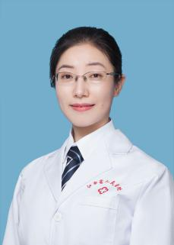
杨赟，博士、副主任医师、硕士生导师、病区主任
专业领域：痴呆、帕金森病、脑血管病等神经系统疾病的诊断及治疗。
澳大利亚墨尔本大学访问学者、以色列理工学院访问学者。江西省卒中中心评审专家，江西省科技评审专家，江西省神经内科质控中心秘书。主持省科技厅自然科学基金课题1项，主持省教育厅重点课题1项，主持省卫健委科研课题7项，参与多项国家级科研课题，发表SCI/核心期刊论文12篇，获江西省科技进步奖三等奖1项。
现任中国老年医学学会认知障碍分会委员、中国老年学和老年医学脑认知和健康分会委员、中国医师协会神经内科医师分会神经遗传专委会委员、江西省医学会神经病学分会痴呆与认知障碍学组副组长、江西省卒中学会认知障碍专委会副主任委员、江西省卒中学会缺血性卒中专委会常委兼秘书、江西省康复医学会脑血管病专委会常委、江西省医学会神经病学分会帕金森病及运动障碍学组委员、江西省保健学会老年医学分会委员等。

神经病学：

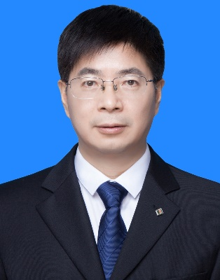
屈新辉，男，二部神经内科科主任、主任医师、博士生导师
特长：帕金森病、痴呆、脑血管病及睡眠障碍
江西省老年医学诊疗中心主任、江西省人民医院二部神经内科主任、江西省干细胞重点实验室主任。江西省卫生系统学术和技术带头人, “江西省百千万人才工程”人选，获“2021江西最美医生”荣誉称号。主持国家科技部横向课题5项、省厅课题6项，发表SCI/核心期刊论文45篇，获江西省科技进步奖二等奖1项、江西省科技进步三等奖2项。 现任中国医院协会疾病与健康管理委员会分会常委、中国老年学和老年医学脑认知和健康分会常委、中国医师协会神经内科医师分会脑血管病专委会委员、中国老年医学会神经医学分会委员、中国卒中学会血管性认知障碍专委会委员、江西省康复医学会常务理事、江西省保健学会常务理事、江西省卒中学会常务理事、江西省医学会神经病学分会常委、江西省卒中学会脑卒中康复专委会主任委员、江西省神经科学学会神经病学基础与临床专委会主任委员及“中国医药导报”杂志编委、“中华行为医学及脑科学杂志”特约编委。

神经病学：

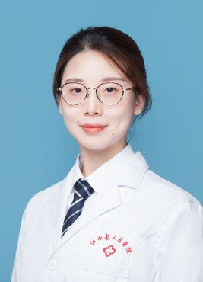
任玥，女，汉族，1985年1月生，2014年博士毕业于吉林大学白求恩医学院。在江西省人民医院神经内科/江西省神经病学研究所担任研究员。以神经系统免疫性疾病及神经系统感染性疾病为主要研究方向，主导及参与多项科研课题的申报和实施，目前已作为项目负责人主持5项课题，包括国家自然科学基金青年项目1项、国家自然科学基金地区项目1项、江西省科技厅重点研发重大项目1项（已验收）、江西省科技厅自然科学基金青年项目1项（已验收）、以及江西省卫生厅普通计划项目1项（已验收）。以第一作者及通讯作者身份发表SCI论文5篇，中文核心论文2篇，并以作者身份参与发表SCI及国内核心论文十数篇。获江西省科技进步二等奖一项。

神经病学：
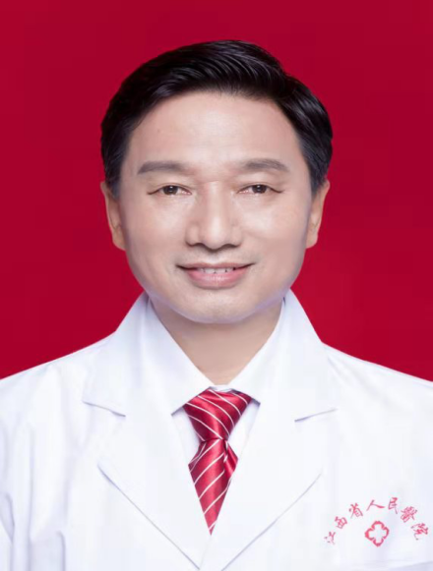
聂红兵，男，神经内科主任医师、神经内科一病区负责人。
南昌大学学术型、专业型硕士研究生导师，
毕业于华中科技大学同济医学院神经病学专业，硕士学位。从事神经内科医教研工作三十余年，曾担任三甲教学医院神经内科主任、教研室主任十余年，主要从事帕金森病、脑血管病、睡眠障碍的临床和基础研究，擅长肉毒毒素A注射治疗肌张力障碍、面肌痉挛等相关疾病。现任中国卒中学会睡眠医学分会常委，中国睡眠研究会睡眠障碍专业委员会委员、中国医疗保健国际交流促进会神经病学分会神经退行性变学组委员、中国康复学会睡眠康复分会常委、中国医师协会睡眠障碍委员会基层专家委员会委员、江西省医学会神经病学专业委员会委员、江西省帕金森病及运动障碍疾病学组副组长、江西省卒中学会常务理事、江西省睡眠学会常务理事、睡眠障碍专业委员会副主任委员等。主持国家十一五科技支撑计划分项目一项、省厅课题二项，是一项国际合作课题分中心负责人，参与国家自然基金课题二项，以第一作者及通讯作者发表论文30余篇，其中SCI论文8篇。曾获得九江市科技进步奖三等奖一次，并获得九江市“双百双千” 技术性高端人才学术带头人和首届医师节九江市十佳优秀医师等荣誉称号。

全科医学：

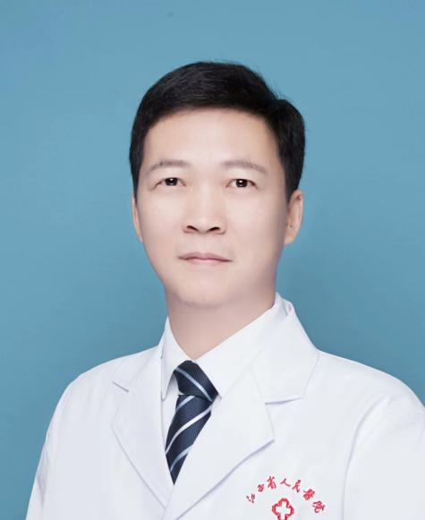
张明，硕士、毕业于中南大学湘雅医学院，副主任医师，全科教学主任，全科硕士生导师。
擅长:高血压，冠心病，心力衰竭等心血管疾病的内科诊治及老年慢性病，多病共存的内科诊治。
社会任职：
中华医学会中华全科医学继续教育学院，委员
卫生信息与健康医疗大数据学会，委员
中国保健协会老年心血管分会，青年委员
江西省医学会全科医学分会，副主任委员
江西省整合医学会全科医学分会，常委
江西省保健协会高血压病分会，常委
江西省保健协会老年心血管分会，委员
2019-2020江西省第一批全科医生赴英访问学者

全科医学：
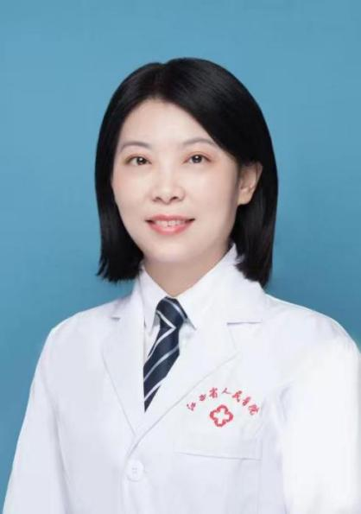

章志玲，硕士、毕业于南昌大学医学院
副主任医师，全科硕士生导师
单位：江西省人民医院
社会任职：
江西省医学会内科学分会，副主任委员
江西省医学会全科医学分会，常务委员
中华医学会全科分会， 青年委员
卫生信息与健康医疗大数据学会，委员
江西省保健协会高血压病分会，常委
江西省保健协会老年心血管分会，委员
江西省整合医学会全科医学分会，委员
2019-2020江西省第一批全科医生赴英访问学者

外科学（泌外）：

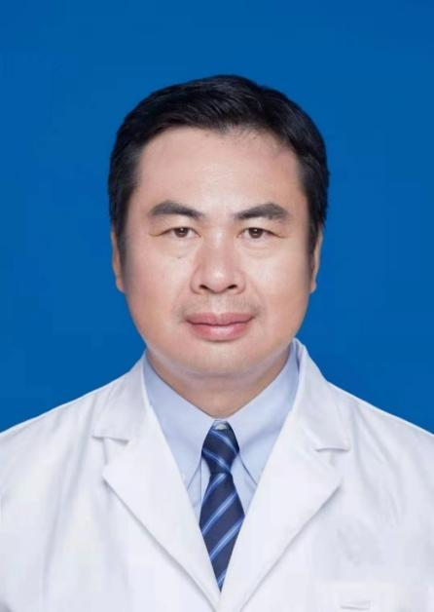
陈捷，江西省人民医院泌尿外科科主任；主任医师，北京大学医学博士，硕士研究生导师；中国医师协会泌尿外科医师分会委员；
中国抗癌协会泌尿生殖系肿瘤专委会委员；中国医师协会男科与性医学医师分会委员；中国医师协会中西医结合泌尿外科专委会委员；世界华人泌尿外科医师协会委员；江西省保健协会泌尿外科分会主委；江西省医师协会泌尿外科医师分会副会长；江西省抗癌泌尿生殖系肿瘤专委会副主任委员；江西省医学会泌尿内镜分会副主委； 江西省医学会泌尿外科分会委员；
专业特长：泌尿外科疑难复杂疾病诊治、泌尿生殖系肿瘤的的机器人辅助腹腔镜技术、复杂尿路结石的微创治疗、前列腺疾病诊疗等；
主持国家自然科学基金课题1项，江西省自然科学基金2项、重点科技项目及教育厅2项、卫健委课题2 项、中医药管理局等多项课题；以第一作者或通讯作者发表中文核心论文及SCI 30余篇，参与泌尿肿瘤、男科多个疾病的专家指南和共识编写。

外科学（泌外）：

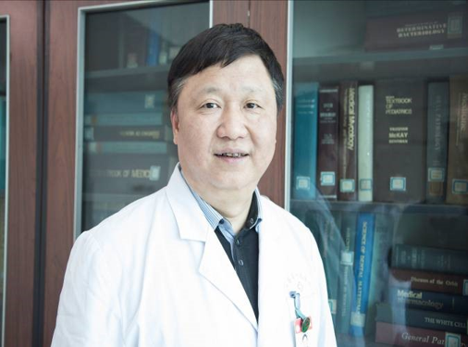
李新长，主任医师（三级）、硕士研究生导师、江西省人民医院外科党总支书记、器官移植科主任。2020年度首届“江西省医师奖”获得者。
研究方向：肾脏移植临床与基础研究。
社会任职：中华医学会器官移植分会：肾移植学组委员、移植感染学组委员、 器官获取与评估学组委员；中国医师协会器官移植分会委员及肾移植学组委员；中国医院协会器官获取与分配管理工作委员会常务委员；中国医疗保健国际促进会肾脏移植分会常务委员；中国康复医学会器官移植康复专业委员会常务委员；中国器官移植发展基金会第一届专家委员会委员；江西省医师协会常务理事；江西省卫生厅第三批学术及技术带头人培养对象；《中华器官移植杂志》编委；《器官移植》编委等。
专业特色：从事器官移植工作近30年，擅长终末期肝、肾疾病的诊疗技术，重点在肾移植领域。1.死亡捐献器官的功能评估、维护、获取与保存技术；2.术前组织配型及供、受者评估技术；3.肾移植术后全程管理，尤其擅长诊治：各类排斥反应、器官功能延迟恢复、肾动脉狭窄、尿瘘等手术并发症、肾移植术后不同类型的感染、慢性移植物肾病，移植肾功能的长期维护等。
学术成就：曾获江西省科技进步奖二等奖（排名第4），主持省部级、市厅级课题等共7项，累积下拨经费达60余万元。在国内外期刊发表论文共76篇，其中SCI收录7篇。指导硕士研究生毕业1名。

外科学（泌外）：
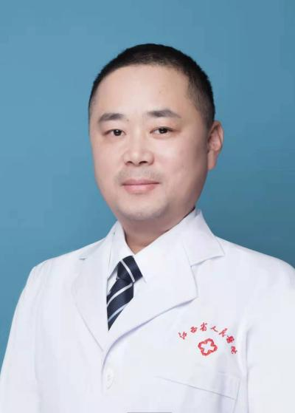
黄海鹏，主任医师，教授，硕士生导师，中共党员。现任江西省医学会男科学分会 副主任委员；江西省研究型医院学会泌尿外科学分会 常委；江西省医学会泌尿内镜学分会 常委；江西省抗癌协会泌尿男生殖系肿瘤专业委员会 常委 ；江西省整合医学会泌尿外科学分会 委员；江西省委保健专家组成员。
长期从事泌尿外科临床工作，对泌尿系统和男性生殖系统各种疾病的诊治积累了丰富的临床经验，擅长泌尿生殖系肿瘤、泌尿生殖系先天性畸形、泌尿系结石、前列腺增生症等疾病的诊治。技术全面：尤其擅长腔内泌尿外科手术，自2001年在江西省率先开展经尿道等离子前列腺切除术及膀胱肿瘤切除术以来，已累计完成经尿道手术4000余例；擅长输尿管镜和经皮肾穿刺碎石技术，对复杂性肾结石的微创综合治疗积累了丰富的临床经验；擅长泌尿外科疑难危重及高难度复杂大手术；潜心研究根治性全膀胱切除＋原位回肠新膀胱术，效果满意，达到正常膀胱排尿功能，同时也高质量地完成其他类型的尿流改道、膀胱替代成形术，现常规开展机器人辅助下腹腔镜手术。省内首创机器人辅助腹腔镜下经腹膜外入路“三臂法”前列腺癌根治术。发表SCI论文2篇；先后在《中华泌尿外科杂志》，《临床泌尿外科杂志》等核心期刊发表论文20余篇；先后完成和主持江西省卫生厅课题、江西省自然科学基金课题５项。

外科学（泌外）：

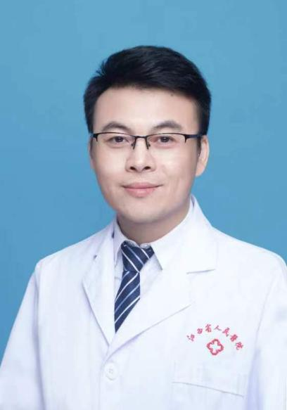
贾灵华，医学博士，教学主任，副主任医师，中共党员，硕士研究生导师。江西省保健学会泌尿外科学分会副主任委员、江西省抗癌协会泌尿男生殖系肿瘤专业委员会常委、江西省抗癌协会泌尿男生殖系肿瘤青委会 副主任委员、江西省研究型医院学会泌尿系结石分会常委、江西省医学会泌尿内镜学会 委员、江西省医师协会泌尿外科学医师分会 委员、江西省研究型医院学会泌尿外科学分会委员、江西省住院医师规范化培训专家组成员兼首席考官、健康江西—中医药发展智专家库成员。
省委组织部人才服务团成员
英国York Teaching Hospital访问学者
专业特长：长期致力于泌尿外科临床研究工作，擅长泌尿系肿瘤的机器人辅助腹腔镜技术及全程管理；泌尿系结石的微创及个体化治疗；前列腺增生的微创手术及规范化治疗；泌尿系统疑难疾病的诊治。
主持、参与省、市级课题6项，以第一作者在国家级核心期刊发表学术论文11余篇，其中SCI 4篇。

外科学（泌外）：

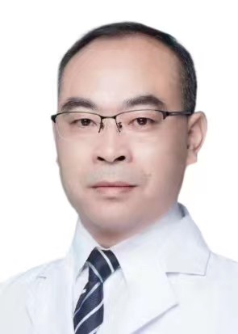
龙成美，男，江西省人民医院医务科副科长兼OPO主任，副主任医师，南昌大学博士，硕士研究生导师。中国人体健康科技促进会人体器官和组织捐献专委会常务委员，中国医师协会器官移植与捐献分会委员，中国医促会器官移植分会肾移植组委员，江西省医学会器官移植分会常委，民主建国会江西省民建交通支部副主委。国内外杂志发表论文近20篇，其中SCI3篇，负责江西省自然科学基金1项，江西省卫生厅课题2项。主要擅长器官移植（肾移植）及术后随访，器官捐献及相关协调工作。主要研究方向：缺血再灌注损伤；器官捐献协调、评估、维护及获取等。

外科学（泌外）：

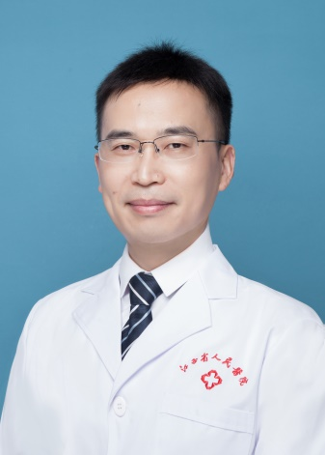
朱遵伟，男，医学硕士（博士在读）。江西省人民医院泌尿外科 主任医师、教授。 南昌大学江西医学院硕士生导师， 江西中医药大学硕士生导师。 江西省医师协会泌尿外科分会委员， 江西省抗癌协会第二届泌尿系生殖系肿瘤专委会委员，江西省保健学会泌尿外科分会常委 ，江西省医学会第一、二届男科学分会委员。德国北威州Lippe医院泌尿外科访问学者 ，江西省医学会第五届医学鉴定专家库成员 ，江西省科技奖励评审专家 。2021年中组部“西部之光”访问学者（浙江大学，机器人技术方向）。以第一作者身份在国内外杂志发表论文近30篇，SCI收录2篇。在研经费50万（含配套）。目前以第一负责人承担江西省卫生厅课题2项、江西省科技厅重大研发项目1项及江西省教育厅1项。临床技术全面，专业擅长：尿路结石的微创综合治疗、腹腔镜尿路修复与重建技术以及机器人辅助泌尿生殖肿瘤的微创治疗技术。

外科学（普外）：

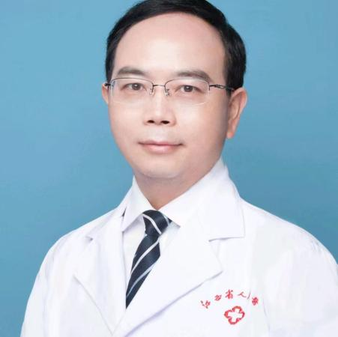

廖传文，江西省人民医院胃肠外科行政主任，
博士，主任医师，硕士研究生导师，
德国bielefeld医院访问学者，
研究方向：
胃肠肿瘤临床及基础研究
学术任职：
江西省保健学会胃肠外科分会主任委员
江西省医学会外科学分会副主任委员
江西省整合医学学会消化道微创专业委员会副主任委员
江西省研究型医院学会结直肠病分会副主任委员
江西省研究型医院学会胃肠外科分会常委
江西省医学会外科学分会胃肠外科学组副组长
江西省中西医结合学会普外专业委员会委员胃肠学组副组长
中国医师协会结直肠专委会腹腔镜单孔学组委员
中华医学会外科学分会营养支持学组委员
江西省抗癌协会大肠癌专业委员会委员
江西省抗癌协会胃癌专业委员会委员
专业擅长：
胃肠道肿瘤、胃肠间质瘤规范化诊疗
胃肠道肿瘤腹腔镜微创治疗及全腔镜胃肠道肿瘤手术
直肠癌超低位保肛
完成腹腔镜及机器人胃肠道肿瘤手术数千例

外科学（普外）：

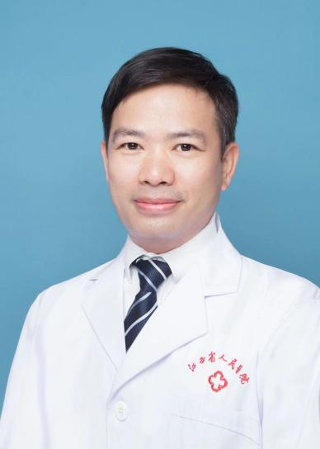
袁喜红，江西省人民医院普通外科.胃肠外科 主任医师
南昌大学硕士研究生导师，兼职教授
英国伦敦皇家自由医院访问学者
第一届中国医师协会外科医师分会经肛全直肠系膜切除术专业委员会委员
第一届中国医师协会外科医师分会胃食管反流性疾病专业委员会委员
第五届中国医院管理协会门急诊专业委员会委员
第一届江西省医师协会肛肠医师分会副会长
第一届江西省保健学会胃肠外科专业委员会副主任委员
第一届江西省肠内肠外营养分会常委
第一届江西省抗癌协会大肠癌专业委员会青委会副主任委员

外科学（普外）：

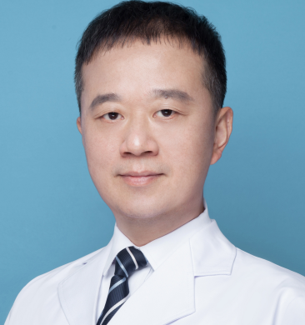
陈晓亮，博士，主任医师，江西省人民医院肝胆外科行政副主任，硕士研究生导师。赴德国访问学者，中印友好联合医疗队队员。江西省科技评审专家。
中国医师协会外科医师分会肠瘘外科医师委员会委员
中国研究型医院学会肠外肠内营养专业委员会委员
江西省医师协会外科医师分会常委
江西省研究型医院学会腹腔镜外科委员会副主任委员
江西整合医学学会肥胖和代谢外科学分会副主任委员
江西省中西医结合委员会胆道外科学组副组长
海峡医学会营养学分会常委
专业特长：普外科疑难疾病的诊治，肝胆胰肿瘤的微创治疗和综合治疗。腹腔镜和胆道镜联合治疗肝胆结石，阶梯递进法治疗重症急性胰腺炎，减重手术治疗肥胖和2型糖尿病。

外科学（普外）：

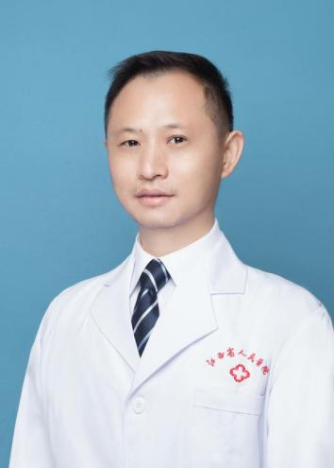
饶雪峰，江西省人民医院肝胆外科
副主任医师、副教授、医学博士、硕导
江西省保健学会第一届肝胆胰外科学分会常委兼大会秘书
江西省肿瘤康复专业委员会常委
江西省抗癌协会肝癌专业第二届青年委员会常委
江西省中西医结合第六届普外专业委员会肝脏学组委员
江西省研究型医院学会肝胆外科学分会青年委员会副主委
江西省整合医学学会加速康复外科分会常委
江西省医学会外科学分会青年委员会委员
发表SCI论文和核心期刊及国家级期刊共17篇
主持省厅级课题六项
获发明专利一项

外科学（神外）：

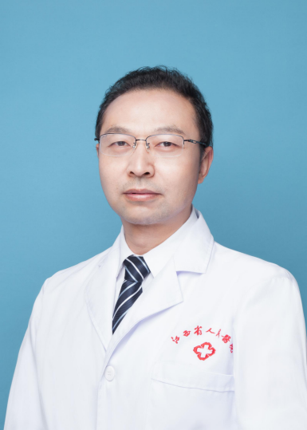
万登峰，男，51岁，医学博士 主任医师，南大医学院硕士导师，现任江西省人民医院神经外科行政主任。擅长于处理脑动脉瘤及颅底肿瘤显微手术及神经内镜手术。业务方面：对神经外科常见病如脑血管病、颅内肿瘤和椎管内肿瘤、颅脑损伤等有丰富的临床诊治经验，尤其擅长于处理本专业疑难、危重、复杂的显微手术治疗及神经内镜手术。年总手术量达300例以上，指导基层手术100余例 ，均取得很高的手术成功率和治愈率，获得全省同行的好评和认可。承担省科技厅、卫生厅课题8项，参与国自然基金、科技部支撑计划各1项。以第一作者或通讯作者发表论文30余篇。

学会任职：
中华医学会神经外科学分会第八届脑血管学组委员；
中国医师协会内镜分会第一届神经内镜专业委员会委员；
中国医师协会第一届神经内镜分会委员；
中国老年医学学会神经医学分会常委；
中国研究型医院学会第一届脑血管病学专业委员会委员；中国医师协会神经修复学专业委员会委员；
江西省卒中学会出血性卒中专委会主任委员；
江西省医学会神经外科学分会第八届副主任委。

外科学（神外）：
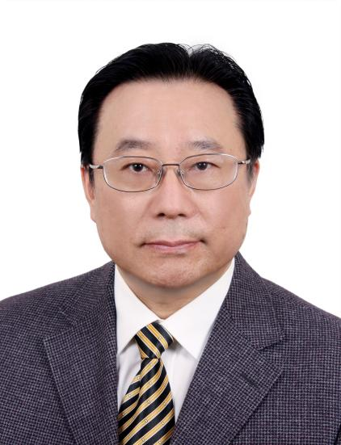
刘如恩，男，汉族，1965年1月生，山东汶上人，医学博士，主任医师，教授，北京大学、中国医学科学院、南昌大学博导、硕导，北京大学功能神经外科研究中心主任，北京大学神经外科学系副主任，北京大学人民医院神经外科主任，国家创伤救治与神经再生教育部重点实验室PI，中国医师协会周围神经专业委员会主任委员，中国医师协会神经外科医师分会常委，中国医师协会微侵袭专业委员会副主任委员，中华医学会神经外科分会功能神经外科学组委员，中华医学会江西省分会神经外科委员会荣誉主任委员，中华医学会北京市分会神经外科专业委员会常委，国家创伤医学中心颅脑创伤专业委员会副主任委员，北京大学医学部临床医学专业器官系统副PI，中国医药教育协会医疗器械管理专业委员会神经外科分会主任委员，中华医学会神经外科分会功能神经外科专业委员会委员，北京神经内科学会全科医学专业委员会常委，北京医师协会神经外科专科医师分会理事，中华神经科学学会神经损伤与修复分会第三届委员会副主任委员，中国抗癫痫协会神经调控委员会委员。中华神经创伤外科电子杂志副总编辑、中华实验外科杂志、中华行为医学与神经科学杂志、中华神经科与临床康复杂志、中国临床神经外科杂志、解剖与临床杂志、中国临床医师杂志、中国现代外科杂志编委，国家自然基金评审专家。2020年被国家科委评为中国神经外科医生在国际上最具影响的100位专家之一。
专业特长：显微神经外科 对面肌痉挛、三叉神经痛、梅杰综合征、舌咽神经痛、癫痫、帕金森等运动障碍病的神经调控治疗有独到造诣。

外科学（神外）：

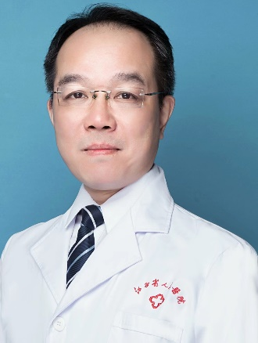
向晖，男，主任医师，硕导，江西省人民医院神经外科行政副主任。从事神经外科临床工作26年。擅长脑肿瘤、脑血管病等神经外科常见病多发病的诊治。个人专长是癫痫、面肌痉挛、三叉神经痛、舌咽神经痛、梅杰综合征等功能性神经外科疾病的手术治疗。现任中国医师协会周围神经专业委员会第一届常委、中国医师协会脑胶质瘤专业委员会第一届专业培训与健康教育专业委员会（学组）副组长、中国非公立医疗机构协会神经外科专业委员会第一届常委、江西省抗癫痫协会第三届副理事长、江西省医学会神经外科分会第八届常委、江西省研究型医院学会神经外科分会第一届常委、江西省整合医学会神经外科分会第一届常委、《中华行为医学与脑科学杂志》第六届编委。主持并完成省部级课题项目1项，市厅级课题项目5项。以第一作者发表论文十余篇（SCI-2篇，中华核心3篇，中文核心4篇）。

外科学（神外）：

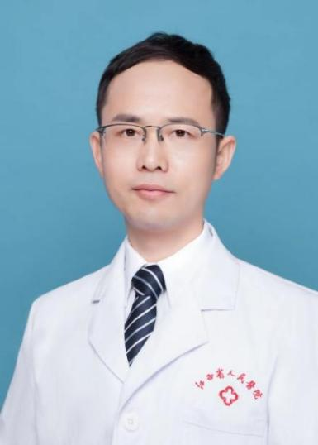
张建中，1979年2月出生，男，浙江平湖人，九三学社，医学博士，硕士研究生导师，教学主任，江西省人民医院神经外科副主任医师。
学会任职：中国老年医学学会神经外科分会全国青年委员，江西省整合医学会神经外科分会青年学组副主任委员， 江西省医学会数字医学分会青年委员，江西省保健学会睡眠医学分会常务委员，江西省保健学会神经病学分会委员。
专业擅长：在江西省内率先开展了帕金森病、特发性震颤等疾病的脑起搏器（脑深部电刺激，DBS）手术，擅长癫痫外科SEEG植入以及神经调控手术（DBS，VNS），擅长神经外科机器人手术、神经系统疾病影像多模态技术、重度颅脑外伤、脑出血神经内镜微创治疗等神经重症技术，擅长颅内疑难病变的诊治、胶质瘤的综合治疗。
科研方向：帕金森病临床及ceRNA方向的基础研究、DBS手术的临床应用、神经外科机器人及多模态影像技术的临床应用、胶质瘤ceRNA方向的基础研究。
科研业绩：近3年第一作者发表帕金森病相关SCI论文3篇，中文核心论文4篇，在研主持帕金森病相关江西省科技厅科技支撑课题2项，教育厅课题1项，已完成江西省科技厅科技支撑课题2项，卫健委普通项目4项。

外科学（胸外）：

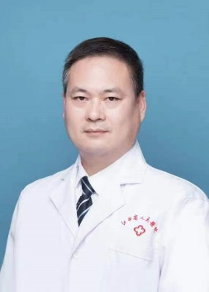
徐全，江西省人民医院胸外科主任，硕士研究生导师，主任医师，任中国医师协会胸外科分会全国委员，中国抗癌协会纵膈专业委员会全国委员，江西省医学会胸心血管外科分会副主任委员；江西省保健学会胸外科学分会主任委员；吴阶平医学基金会交感神经外科专业委员会常务委员；世界华人肿瘤医师协会胸部肿瘤专业委员会常务委员；中国医师协会胸外科分会手汗症专家组全国委员；中国胸壁联盟江西省分联盟主席，江西省研究型医院学会胸部微创外科分会副主任委员，江西省抗癌协会食管癌专业委员会副主任委员。参与制定中国手汗症专家共识（2020版），以第一作者或通讯作者发表SCI及中文核心期刊论文20余篇。是省胸部微创外科领军人物，熟练掌握各类胸外科先进医疗技术，常规开展各类胸外科微创手术技术和疑难重症的紧急救治，开创省内多数胸腔镜手术先例，2008年开始开展胸腔镜下肺叶切除手术，2011年参加“亚太胸腔镜大汇演”获奖，2012年开展全省首例胸腔镜下支气管袖式切除术，2013年开展全省首例胸腹腔镜联合（Ivor-lewis）食管癌根治术， 2013年“重症肌无力外科治疗关键技术余运用”获江西省科技进步三等奖，2014年开展全省首例单孔胸腔镜肺癌根治手术，2015年开展全省首例“非气管插管”胸腔镜手术，推广快速康复外科（ERAS）技术，2017年开展全省首例单孔胸腔镜下支气管袖式切除术，2020年开展机器人胸腔镜微创手术，2021年带领实施江西省首例注册登记双肺移植术。

外科学（整形）：

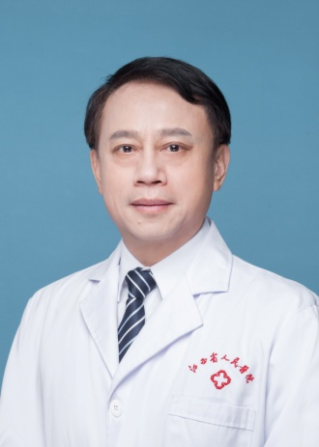
李小林，男，江西省人民医院整形颌面外科/医疗美容科主任，江西省颌面整形与再造重点实验室主任，主任医师，硕导,“江西省百千万人才工程”人选，从事整形美容临床工作34年。
在任中华医学会医学美学与美容学分会委员/美容技术学组副组长、中国医师协会美容与整形医师分会常委/新技术学组副组长、中国整形美容协会理事/整形与重建外科分会常务理事/抗衰老医学分会常务理事、江西省医学会医学美学与美容分会前任主任委员。
主持国家自然科学基金、省自然基金、省重点成果推广计划、省科技支撑计划、卫生厅科技计划共14项，在研经费68万。主持建设“江西省颌面整形再造重点实验室”、“江西省医学领先学科整形（唇腭裂修复）”项目并通过验收。获江西省科技成果2项，医院新技术新项目奖14项，发表论文57篇（SCI4篇）。
主要研究方向：肥胖发病机理、自体脂肪及脂肪干细胞应用研究、耳鼻再造重建及眼鼻美容整形、唇裂鼻畸形序列治疗技术方案创建及应用、微创注射及面部除皱术等面部年轻化。

外科学（整形）：

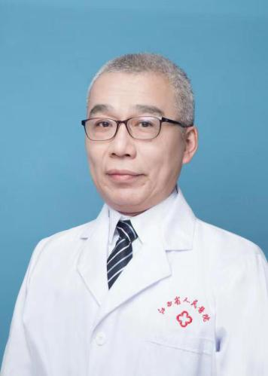
邓小华，男，南昌大学医学院硕士生导师，江西省中西医结合学会医学美容分会副主任委员、全国中西医结合学会私密整形学会委员、中国医师协会内窥镜与微创整形分会委员、江西省医疗事故鉴定委员会专家组成员。以第一作者/通讯作者身份在国内杂志发表论文20余篇，以第一负责人承担江西省厅级以上课题3项。主要研究方向：唇腭裂整复、私密整形、面部年轻化、颌骨整形等。

外科学（整形）：

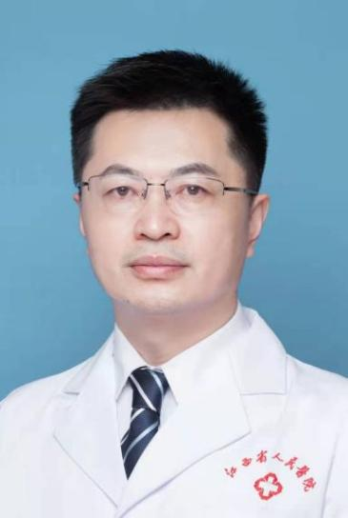
刘诚，主任医师，硕士研究生导师，国家医学美容主诊医师
就职医院：江西省人民医院
专业方向：整形外科
江西省医学会医学美容分会副主任委员；
中华医学会整形外科学分会面部年轻化专业委员会委员；
中华医学会整形外科学分会唇腭裂治疗专业委员会委员；
中华医学会医学美容分会美容外科专业委员会委员；
中国医师协会整形与美容医师分会干细胞与再生医学委员会委员；
获江西省人民政府授予“微笑使者”荣誉称号。
专业涉及眼、耳、鼻、唇及面部轮廓的美容整形；乳房的三维立体改形和重建；躯体脂肪轮廓的吸脂填充及形体脂肪微雕；面部和肢体的年轻化注射填充；面部瘢痕的自体干细胞和表皮细胞治疗。
研究方向：眼耳鼻的医学美容整形；自体脂肪移植及皮肤抗衰年轻化治疗；唇腭裂序列治疗。

眼科学：

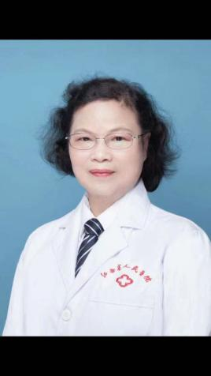
金涵，女，主任医师，教授，硕士研究生导师。中华医学会眼科专业委员会江西省分会委员、江西省眼视光学会常务理事、江西省眼视光技术专业委员会副主任委员、江西省研究型医院学会儿童眼科分会副主任委员、中国女医师协会眼科视光学组委员，江西省医师协会眼科专委会常委，卫生部国家残联残疾人评定专家成员、江西省防盲治盲专家成员、江西省医疗质量控制中心眼科专业专家成员。 为江西省人民医院眼科中心眼视光、斜视与小儿眼科专业学科带头人。
长期从事眼科临床、教学与科研工作。在斜视与小儿眼科专业领域积累了丰富的经验。开展了眼球震颤、复杂性麻痹性斜视、垂直分离性斜视、限制性斜视等疑难病例的手术治疗，并取得良好效果。积极开展斜视微创手术，倡导斜视显微手术。推广弱视规范化诊治。率先在我省开展并推广医学验光，科学规范的配镜等。主持完成省级以上多项科研课题。先后发表Scl、核心期刊等论著二十余篇。

眼科学：
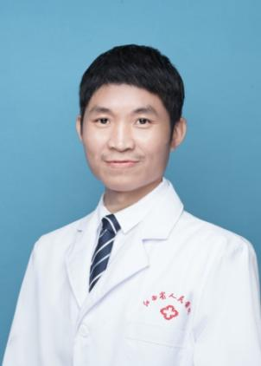
赖平红，男，主任医生，教授，硕士生导师，江西省人民医院眼科中心行政副主任。
江西省“百人远航“工程培养对象。美国加州大学总医院高级访问学者。主要学术任职包括：江西省眼科学会常委、候任主委。江西省眼视光学学会副理事长，江西省医师协会副会长。国际眼科SCI期刊评审专家，国内《眼科学报》评审专家。主持完成国家自然科学基金1项、省自然科学基金2项，省卫生厅课题多项，在国内外眼科高端学术期刊发表高水平论文40余篇，其中国际眼科顶尖杂志发表SCI论文10篇。 2019年省科技进步三等奖。2017年江西省“最美医生”。 2006年毕业于中山大学眼科中心，获医学博士学位，从事眼底病的临床和科研工作。擅长玻璃体切除手术治疗复杂视网膜脱离、糖尿病视网膜病变，黄斑前膜、黄斑裂孔等。采用显微镜下视网膜脱离外路手术，增加了手术操作的准确性，提高了手术成功率。开展玻璃体切除联合白内障超声乳化联合人工晶状体植入“三联“手术，避免了眼底病患者多次手术，尽早恢复眼底病患者视力。
全省率先开始早产儿视网膜病变筛查及宣传教育工作，为数千名早产儿进行过视网膜检查，及时发现了一大批早产儿视网膜病变患儿，挽救了多名盲童，降低了我省早产儿视网膜病变的患病率和致盲率，取得了良好的社会效应。在科研方面，对视网膜缺血疾病发病机制及治疗进行了探讨，其研究成果以第一作者发表在《Graefes archive for clinical and experimental ophthalmology) (SCI收录)、《中华眼底病杂志》、《中华实验眼科杂志》等核心期刊。首次提出利用视网膜干细胞治疗视网膜新生血管性疾病的新思路，该研究方向获得国家自然基金的支持。在国际眼科顶尖杂志《Ophthalmic Res》等发表SCI论文10篇。2007年发表在《Ophthalmologica》论文填补了江西眼科在国际研究领域成果的空白。2010年获批的国家自然科学基金是江西省眼科国家基金立项零的突破。

眼科学：

周水莲，女，副主任医师，南昌大学硕士研究生导师，担任江西省视光学会斜视和小儿眼科分会的副主任委员，江西省研究型医院学会儿童眼科分会常委，江西省视光学会委员。科研上先后主持承担省、市级科研课题6项，发表学术论文15篇，参与出版学术专著1部。
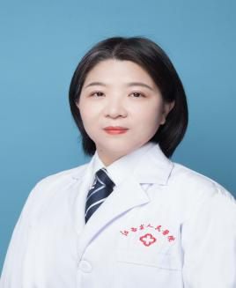
研究方向为屈光不正（近视、远视、散光）的手术矫正、斜视和弱视以及白内障的矫治。对屈光不正术前筛查及视觉质量的前沿检查均有较丰富的经验，对于飞秒激光、准分子激光仪器的操作，包括飞秒SBK、飞秒LASIK、板层刀SBK、板层刀LASIK、Epi-LASIK、LASEK、PRK以及为提高术后视觉质量的个性化手术（波前像差引导）等，以及眼内ICL/TICL人工晶体植入手术，对斜视、弱视及非斜视性双眼视觉异常的手术和光学矫正及视觉训练具有丰富的经验，在白内障手术方面，在提高视力的同时，视觉质量及远、中、近距离的视力矫正也具有丰富的经验。

肿瘤学：

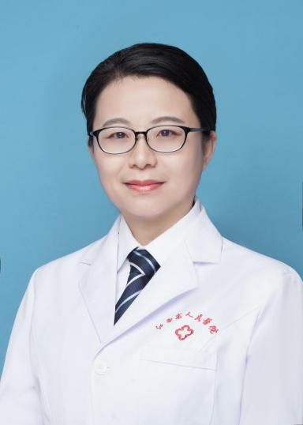
姚伟荣，江西省人民医院肿瘤科行政副主任（主持工作），主任医师，硕士研究生导师，2014年解放军总医院肿瘤学博士毕业，2016年入选江西省百千万人才工程。2017年在德国研修肿瘤精确放疗。主要研究方向为肿瘤精确放疗、个体化化疗及免疫靶向治疗。
主要学术任职：中国医师协会肿瘤多学科诊疗分会委员
中国医师协会肿瘤医师分会青年委员
中国肿瘤放射治疗联盟食道癌工作组常委
华人肿瘤放射治疗协作组（CRTOG）放射免疫工作委员会常委
江西省保健学会肿瘤学分会主任委员
江西省医师协会放射肿瘤治疗医师分会副主任委员
江西省抗癌协会常务理事
江西省抗癌协会鼻咽癌专委会副主任委员
江西省整合医学会肿瘤免疫专委会副主任委员
江西省研究型医院学会肺癌专委会副主任委员

肿瘤学：
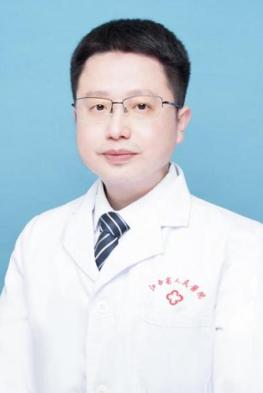
郑智，男，肿瘤学硕士生导师（专业型、学术型）、博士生导师（学术型）；中西医结合硕士生导师（专业型、学术型）；中西医结合临床博士，主任医师，江西省人民医院中西医协同旗舰医院负责人，中西医结合科主任，新世纪百千万人才工程省级人选，毕业于北京中医药大学本-硕连读七年制专业，中西医结合临床博士（肿瘤方向），国家公派美国佛罗里达大学Shands癌症中心联合培养博士，美国德州大学MD Anderson癌症中心访问学者。从事中西医结合防治恶性肿瘤的临床和基础研究二十余年，出身中医世家，在大肠癌化疗耐药、泛素化调控、自噬及DNA损伤、侵袭转移等方面开展了系统的中西医结合临床及应用研究，发表学术论文及科研成果91项，在Cancer Research, Cancer Letter, Cell Cycle, Frontiers in Immunology等SCI杂志发表学术论文21篇，取得了较好的研究成果。近五年，主持完成了国家自然科学基金3项，国家癌症攀登计划1项，江西省科技厅重点研发项目1项，参加美国NIH抗肿瘤专项2项，省部级科研课题十余项。获中国中西医结合科技奖、中国抗癌协会科技奖、中华中医药协会科技奖及江西省科技进步奖4项。兼任国家自然基金委评审专家，江西省中西医结合学会常务理事，江西省抗癌协会中西医整合肿瘤专委会主任委员，中国抗癌协会中西医整合肿瘤专委会常委，中华中医药学会血液病分会常务委员，中国中医药研究促进会肿瘤专委会副主任委员等学术团体兼职，《实用癌症杂志》常务编委；多次参加国内及国际学术大会交流并做主旨报告（2015年美国临床肿瘤大会、2017年美国癌症年会壁报交流，2017年世界胃癌大会中医药抗胃癌主旨讲座等）；组织或参加编写制定《食管癌中西医结合治疗专家共识》、《肿瘤化疗相关性血小板减少症中医药防治专家共识》、《CSCO化疗相关性骨髓抑制专家共识》、《江西省中西医结合大肠癌诊疗规范》、《江西省肿瘤诊疗规范》等国家级、省级诊疗规范。编写2020年、2021年《中国中医药年鉴•结直肠癌篇》；

重症医学：
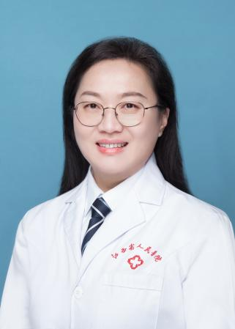
杨春丽， 2006年毕业于华北联合大学重症医学专业，硕士学历，现为江西省人民医院重症医学科科主任，四级主任医师，硕士生导师。本年度招收重症医学专业硕士研究生（科研型和专业型）。
研究方向：危重病人的高级生命支持
学会任职：中国医师协会重症医学医师分会委员，中国女医师协会重症医学医师分会常委，中国病理生理学会重症医学分会委员，研究型医院急危重症医学分会委员，江西省医师协会重症医学医师分会会长，江西省医师协会理事，江西省医学会应急与灾难医学分会候任主委，江西省保健学会重症医学分会主任委员，江西省医学会重症医学分会副主任委员，江西省中西医结合学会重症医学分会副主任委员，江西省研究型医院急危重症医学分会副主任委员，江西省保健干部专家组成员。
社会任职：江西省民革卫健总支第一支部主委。第十一届中国青年联合会委员，江西省第八、九、十届青年联合会常务委员，江西省第八、九、十届青年联合会卫生界别副主任委员，江西省爱心协会副主任委员。
长期从事重症医学专业的临床医疗、教学和科研，擅长各种急危重症的抢救和高级生命支持技术，尤其是机械通气、血流动力学监测、床旁血液净化治疗，以及体外膜氧合治疗（ECMO)技术。2006年组建了江西省人民医院重症医学科，带领科室迅速发展，综合实力达到省内领先水平。先后获得全国青年文明号，全国巾帼文明岗，改善医疗服务示范科室，江西省重点建设临床专科，江西省五四青年奖章集体、江西省三八红旗手集体，中国医师协会吸附型体外生命支持技术示范中心，镇静镇痛培训基地。2017.10.~11赴美国哈佛重症研修班研修。
承担多项省科技厅、省卫健委以及省中医药管理局课题，发表多篇专业论著，其中5篇被SCI收录。担任《中华重症医学电子杂志》编委，《中国急危重症杂志》通讯编委。

护理学：
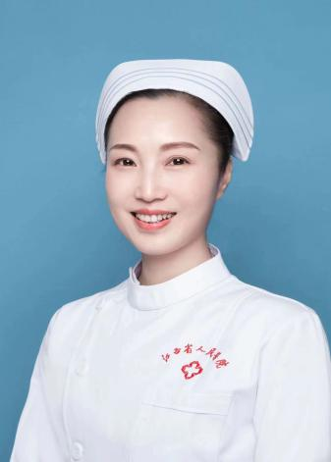
刘琳，女，副主任护师，江西省人民医院护理部主任，南昌大学医学院硕士生导师，江西省护理学会副理事长，江西省护理学会专委会管理工作委员会主任委员，江西省护理学会骨科护理专业委员会主任委员，江西省护理学会护理管理专业委员会副主任委员，江西省护理学会手术室护理专业委员会副主任委员，江西省护理学会延续性护理专业委员会副主任委员，江西省整合医学学会护理分会第一届委员会副主任委员，全国呼吸与危重症专科护理联盟第一届理事会理事，中国老年保健协会康复护理专业委员会常务委员，中华护理学会骨科护理专业委员会委员，中国医疗保健国际交流会护理分会委员，中国健康促进基金会骨病专项基金骨科护理专家委员会委员，江西省卫生信息与健康医疗大数据学会电子病历专业委员会委员。荣获全国卫生系统护理专业"巾帼建功标兵"、江西省能工巧匠、江西省三八红旗手、全省杰出护理工作者、2021抗击新冠肺炎疫情先进个人、2018年改善医疗服务行动先进个人等荣誉称号。作为第一作者、通讯作者发表论文10篇（SCI论文一篇），参编出版专业书籍9部，主持科研课题10项（卫生部课题一项），国家实用新型专利3项。主要研究方向：临床护理（老年护理、手术室护理、骨科护理）、护理管理、护理教育。

护理学：
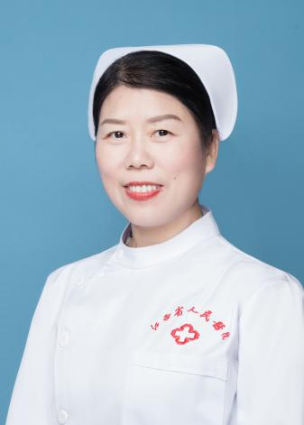
李淑玲，女，主任护师，南昌大学医学院硕士生导师，原江西省人民医院消毒供应中心护士长。中华护理学会第27届消毒供应中心专业委员会副主任委员，江西省护理学会消毒供应中心专业委员会主任委员，中国医学装备协会医用洁净装备工程分会医院感染专业委员会常务委员，中国心胸血管麻醉学会围术期感染控制分会常务委员，中国医院协会后勤管理专业委员会医院洗涤消毒学组副组长委员，江西省预防医学会医院感染控制分会委员，第五届全国消毒技术与设备标准化技术委员会委员。作为第一作者、通讯作者发表论文20篇，参编出版专业书籍8部（主编3部、副主编5部），主持科研课题6项，国家实用新型专利1项。

护理学：

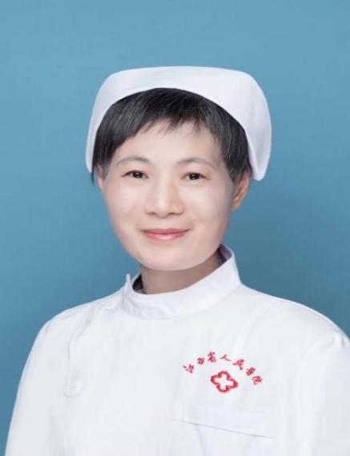
吴克琴，女，江西省人民医院主任护师，从事临床护理工作38年，南昌大学硕士导师，中华护理学会老年专业委员会委员，江西省老年专业委员会副主任委员，江西省老年医学会健康教育组长，2019年被聘为“江西省中医药大学教授”。荣获全省“优秀护士”、全院“优秀党员”、“最美护士”等称号；以第一作者发表论文20余篇其中核心期刊8篇，主持的省卫计委课题8项，获2项国家实用新型专利；主要研究方向：老年护理，老年康复护理，老年心血管疾病及长期卧床护理等。

护理学：
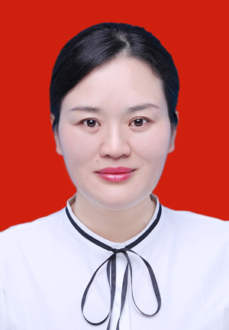
管细红，女，南昌大学护理学院硕士生导师，兼任国家远程医疗与互联网医学中心—远程医疗管理专家委员会常委、中国医学装备协会远程医疗分会常委（目前江西1名），《中国当代医药》杂志社编委、中国医学创新联盟专家、江西中医智慧专家库专家，江西省科技厅项目评审专家库成员。主持研究课题9项（其中省科技厅重点项目3项）、参与课题研究10余项（包括国家科技惠民项目、03专项即新一代宽带无线移动通信网国家重大科技专项等），以第一作者或通讯作者发表论文近30篇（其中SCI2篇、中文核心期刊4篇、科技核心7篇）。2016年发明的“新型医用约束工具”，先后获得外观设计专利、中国实用新型专利、商标注册证书，并成功立项2017年江西省科技成果转化项目、2019年江西省科技厅重点研发一般项目，2020年12月获得由中国医学科学院主办的第一届“中国健康长寿创新大赛”优秀奖（当年江西唯一获奖项目），2021年8月获得江西省科学技术成果登记证书。积极总结“线上”抗疫经验，2020年发表文章《江西省远程医疗服务发展现状和策略》《江西省远程医疗助力新冠肺炎疫情防控工作实践与思考》。2021年2月，参编人民卫生出版社《中国医院远程医疗发展报告》（2020年）。主要研究方向：康复护理、老年护理、“互联网+”医疗（护理）等。

护理学：

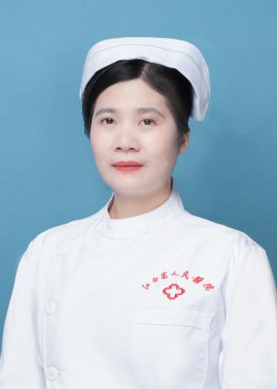
周云英，女，主任护师，江西省人民医院-江西省心血管病医院科护士长 ，南昌大学护理学院硕士生导师；江西省心血管介入护理学科带头人；中国心血管健康联盟护理技术培训基地江西基地负责人；中华护理学会内科介入护理专家库成员；中华医学会放射护理专业委员会副主任委员；中华中医药学会心脏介入护技学组常务委员；中国生命关怀协会人文护理专业委员会委员；中国卒中护理专业委员会委员；国际血管联盟中国分部护理专业委员会副主任委员；中国心血管健康联盟护理及技术培训中心专家委员会常务委员；江西省护理学会介入护理专业委员会主任委员；江西省介入心血管病护理专业委员会主任委员；江西省医学会放射护理专业委员会副主任委员；江西省卒中护理专业委员会副主任委员；健康江西-中医药发展智库专家库成员；江西省整合医学心血管病学分会护理副主任委员；研究型医院心血管护理分会副主任委员；以第一作者、通讯作者身份在国内外杂志发表论文30余篇，SCI收录两篇，发明专利一项，实用新型专利两项；以第一责任人承担省级及卫健委课题8项；参与专著编写10余部，其中主编2部、副主编5部；参与全国相关护理共识及指南编写5部；开展国家继续教育培训班10余次，省级继续教育项目培训班6次。

骨科学：

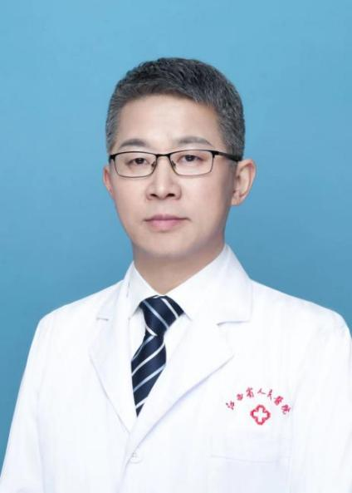
陈钢，江西省人民医院骨科行政主任
博士、主任医师、硕士生导师
SICOT中国脊柱微创外科学会 委员
中国骨科医师分会骨质疏松专委会 委员
中华中医药学会脊柱微创专委会 常委
江西省保健学会骨科学分会 主任委员
江西省医学会骨科分会 副主任委员
江西省卫生厅学术和技术带头人培养对象

擅长脊柱的创伤、肿瘤、畸形和退行性变疾病，尤其是脊柱侧弯、脊柱后凸畸形等高难度手术，目前完成此类手术例数及难度居江西省领先，并且同时对脊柱的微创治疗经验丰富。
目前完成国家自然科学基金1项，江西省自然科学基金2项，江西省科技厅课题1项，江西省卫生厅课题2项，2010年完成了“徒手胸椎椎弓根螺钉置入技术在青少年脊柱侧凸患者中的临床应用”课题的研究，该技术通过江西省卫生厅验收，填补了省内空白，达到了国内先进水平；已在SCI、国家核心期刊上发表论文50余篇。

骨科学：

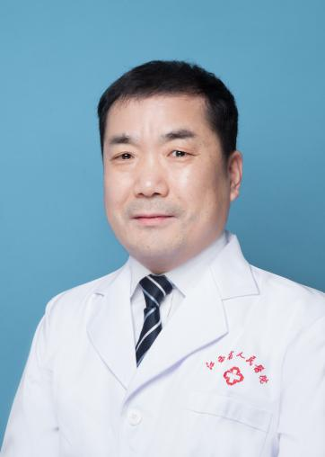
董谢平，男，三级主任医师，南昌大学博士生/硕士生导师，江西省人民医院骨科名誉主任，江西省卫生健康数字骨科重点实验室主任，兼职南方科技大学粤港澳智能与数字外科创新中心医疗技术总监、深圳大学附属华南医院客座教授。现为中国发明协会会员，并任中国中西医结合学会灾害医学专业委员会副主任委员/骨科微创专业委员会常委、中国研究型医院学会卫生应急学专业委员会副主任委员、中国残疾人康复学会肢体伤残专业委员会常委、中国老年医学学会智能与数字外科分会常委、江西省医学会数字医学分会主任委员、SICOT（国际矫形与创伤学会）中国部数字骨科学会常委兼江西省分会主任委员等学术职务。具有全面而丰富的骨科临床、3D打印和发明创新经验，兼具一定的机械和专利知识，能自主完成骨科器械设计制图、打印试制、专利申请、临床试验等发明全过程工作，擅于结合临床发明创新、攻克手术难关。主持国家级课题5项（其中国自然3项）、省部级课题8项，以第一或通讯作者身份发表SCI、EI和中文核心期刊论文40余篇，已申请70余件国际国内专利，并获授权国际发明专利5件、中国发明专利7件、实用新型专利43件。获颁“全国卫生系统先进工作者”等荣誉称号。
主要研究方向为数字骨科、骨科生物力学、骨愈合机制和骨科器械，有大量先进的原创性科研项目可供学生选题和撰写论文。如2020级南昌大学临床医学专业型硕士研究生张元维同学在校期间即以第一作者身份发表了SCI论文10篇（影响因子共计25.492分）和科技核心论文1篇。

骨科学：
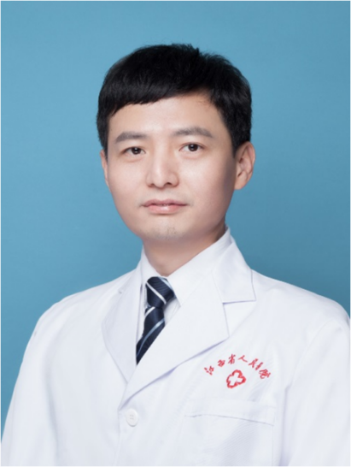
肖强，男，医学博士，江西省人民医院骨科脊柱外科病区负责人，主任医师，南昌大学、江西中医药大学硕士生导师。2017年8月-2018年2月获江西省“远航工程”项目资助在美国华盛顿大学Harborview医学中心及西雅图Swedish医学中心研修脊柱外科,江西省第十二批卫生人才服务团成员，2019年5月-2020年5月在新余中医院挂职副院长。
擅长脊柱肿瘤全脊椎整块切除重建手术，颈胸腰椎后路微创内镜手术，胸腰椎微创融合手术，脊柱侧后凸矫形手术，显微镜下脊柱外科手术。在上颈椎疾患、脊柱肿瘤、脊柱畸形、脊柱创伤等领域的诊治有丰富的临床经验。
以第一作者或通讯作者发表SCI论文6篇以及中文论文十余篇，完成厅级课题4项，完成江西省自然科学基金1项及省科技支撑计划项目1项。
现任北美脊柱外科学会会员（NASS），中国残疾人康复协会脊柱微创学组委员，中国抗癌协会肉瘤专业委员会委员,江西省保健学会骨科专业委员会常委兼秘书，江西省康复养生协会脊柱专业委员会副主任委员，江西省骨科学会脊柱脊髓学组副组长，江西省研究型医院学会骨科专业委员会脊柱学组委员，江西省骨科医师协会脊柱学组委员，江西省老龄协会骨质疏松委员会委员,江西省医学会医疗鉴定专家库成员。

骨科学：

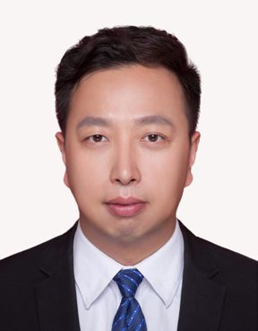
何剑颖，男，博士，江西省人民医院骨科，副主任医师，硕士生导师。先后于北京积水潭医院进修，获资助赴美国纽约西奈山医院从事人工关节手术研修，近十年来多次前往上海，北京，江苏进修并多次参加膝关节置换研讨会并在大会发言。曾荣获全国膝关节单髁大赛 十强选手（代表江西），在全省范围内创新率先开展胫骨高位截骨手术（保膝手术），领先开展膝关节单髁置换手术（保膝手术），紧跟国际趋势开展髋关节前路手术 DAA 手术（微创髋关节置换手术）。从事人工关节外科专业近十年，能够熟练完成各种复杂初次髋关节置换手术，膝关节表面置换手术，人工关节翻修手术，尤其擅长膝关节阶梯治疗， 保膝手术（全省最先开展膝关节单髁置换手术及胫骨高位截骨手术）。发表SCI论文3篇，中华核心期刊12篇，参与科技部支撑计划一项，国家自然基金两项，主持省科技厅课题两项，省卫生厅课题两项。
兼任：中国研究型医院学会关节外科专业委员会保膝学组全国委员、中国中医药研究促进会骨伤科分会保膝专业委员会全国委员、中华医学会骨科分会骨质疏松学组全国青年委员、中国中西医结合学会骨科微创专业委员会骨科关节病学组全国委员、江西省研究型学会骨科分会关节学组委员、江西省医师协会骨科医师分会青年学组委员、SICOT 中国部数字骨科学会江西省工作委员会委员兼秘书、白求恩公益基金会骨科基层教育委员会委员、中国医药教育协会肩肘运动医学规范化救治培训中心（江西）常务委员。

临床检验诊断学：

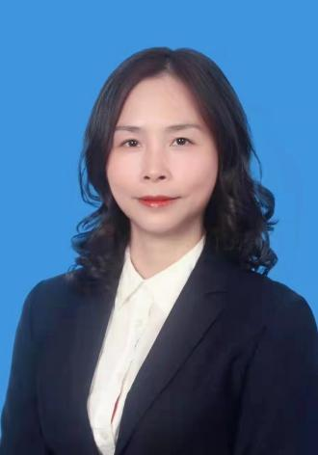
李蓉，女，医学博士、教授、主任技师、博士生导师、江西省人民医院检验科主任、江西省医学检验医疗质量控制中心主任。享受“江西省政府特殊津贴”、江西省百千万人才、江西省三八红旗手、江西省优秀中青年专家、江西省公共卫生领域专家。曾赴北京大学医学部免疫系和加拿大西安大略大学外科系进行两期博士后研究，研究方向主要为“感染免疫”。主持课题26项（国家自然科学基金5项）、中国博士后科学基金1项；以第一或通讯作者发表论文35篇（SCI 9篇，总影响因子为28.4）；主持获批发明专利1项、实用新型专利4项；国家自然科学基金评审专家、中国博士后科学基金评审专家。兼任中国免疫学会理事、中国微生物学会理事、中国医学装备协会基因检测分会常委、中国医药质量管理协会医学检验质量管理专业委员会常委、江西省免疫学会副理事长（兼检验医学分会主任委员）、江西省微生物学会副理事长、江西省医院协会临床检验与实验室管理专业委员会主任委员、江西省保健学会检验医学分会主任委员、江西省医院协会常务理事、江西省医学会检验分会副主任委员、江西省研究型医院学会检验分会副主任委员、《实验与检验医学》第七届编辑委员会副主任委员&副主编、江西省新冠肺炎省级防控专家和救治专家、江西省临床基因扩增检验实验室评审专家组组长。兼任基础医学（学术型博导）、临床检验诊断学（学术型博导、专业型博导）、基础医学（学术型硕导）、生物学（学术型硕导）、临床检验诊断学（学术型硕导、专业型硕导）。

临床检验诊断学：

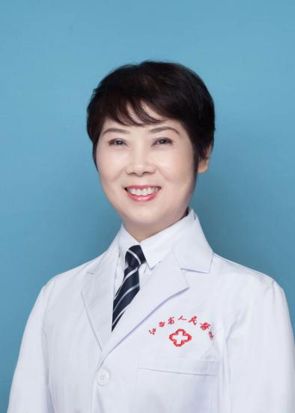
桂晓美，女，1963.10出生，中共党员。1981-1986年在南昌大学医学院学习临床医疗专业，1986年毕业获学士学位。1986年7月在江西省人民医院检验科工作至今。1990年在北京大学医学院第一附属医院进修学习半年。
主要专业方向是临床生化检测及其临床应用和老年性疾病及代谢性疾病的检测和临床意义。主持课题2项发表论文十余篇；在省内首先开展的新技术检测5项；在省内新技术项目通过鉴定1项。
获得南昌大学医学院硕士导师资格，并顺利带教2位硕士学生毕业；担任过江西中医学院的外聘老师。
担任过江西省人民医院检验科主任；江西省临床检验中心主任；江西省检验学会副主任委员；江西省保健学会检验学会主任委员；江西省生化学会理事；江西的实验与检验医学杂志副主编；省市医疗事故鉴定的专家库成员。

临床检验诊断学：

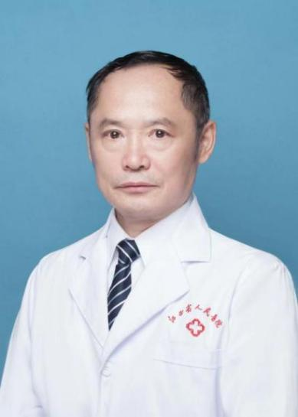
张水生，医学硕士，主任技师；南昌大学教学督导员，江西省医学会血液学分会副主任委员，江西省抗癌协会血液肿瘤专业委员会副主任委员，中国老年医学学会检验医学分会委员，江西省研究型医院检验分会常务委员，江西省儿童白血病免费救治工作省专家组成员，江西省儿童血液病医疗质量控制中心专家组成员，主持江西省科技厅自然基金项目、江西省科技厅科技支撑计划、江西省卫生厅星火推广项目各1项、江西省卫生厅科研一般项目三项，引进省内新技术一项。以第一作者发表论文32篇，通讯作者15篇，参编教科书3部。主办细胞形态学习班八期，举办国家级继续教育学习班和省级继续教育学习班各一期，培训形态学工作者近3000余名，带教进修人员数百名。

临床检验诊断学：

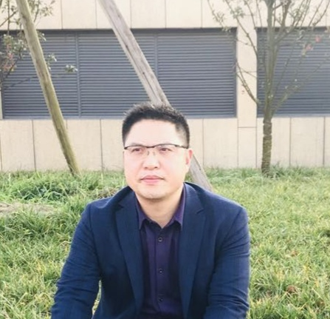
陈益国 , 医学博士，副主任技师；江西省人民医院检验科副主任，南昌大学和赣南医学院硕士研究生导师，主持或参与国家自然科学基金5项，发表论文30余篇,其中SCI论文10余篇。2006年硕士毕业于陆军军医大学临床诊断专业,2011年博士毕业于南方医科大学免疫学专业,研究方向为抗感染与免疫,感染性疾病的快速诊断,天然药物抗感染机制,江西医学会检验医学分会常务委员,江西省保健学会检验医学分会常务委员，江西研究型医院青年委员会副主任委员, 江西省真菌病监测中心副主任，中国微生物学会临床微生物学专业委员会青年委员。中国免疫学学杂志，实验与检验医学，journal of infection and public health, ,sci reports等杂志审稿人。国家自然基金委、江西省自然科学基金委、江西省卫建委函评专家。

临床检验诊断学：

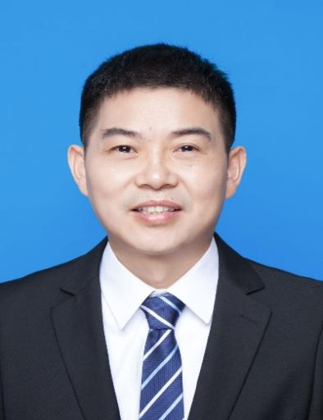
曾黎峰，医学硕士，主任技师，江西省人民医院检验科副主任，硕士研究生导师。主持或参与省、厅级课题十余项，发表论文40多篇，其中SCI论文6篇。1994年毕业于上海交通大学医学院，专业研究方向主要为临床免疫学检验及分子生物学检验。江西省医学检验医疗质量控制中心副主任、江西省医疗机构基因扩增检验技术评审专家组成员、江西省医学会检验医学分会常委，江西省医学会微生物与免疫学分会常委，江西省保健学会检验医学分会副主任委员，江西省研究型医院学会检验医学分会常委，江西省整合医学会检验医学分会常委。实验与检验医学杂志审稿人，江西省卫健委课题评审专家。

临床检验诊断学：

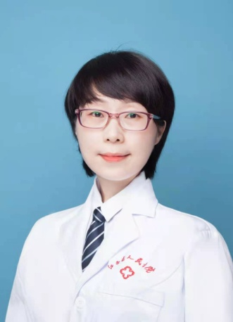
张淑华，联系电话：15979135076
电子邮箱：zsh1228@126.com
江西省人民医院，江西省心血管病研究所副主任技师，南昌大学公共卫生学院临床检验诊断学硕导。

研究方向与科研项目：
本人毕业于生物化学与分子生物学专业，一直从事疾病的基础研究，尤其是在心血管病和肿瘤研究方面有不少积累。主持及参与多项国家与省级科学自然基金项目，近五年发表研究论文十余篇，其中SCI论文4篇。
目前主要研究方向是免疫细胞在动脉硬化中的作用，正在积极申请国自然基金项目资助，近五年已获批省科学自然基金项目2项、省中医药管理局项目1项、卫生计生委科技计划项目1项及省教育厅项目1项。
（1）江西省教育厅基金委员会，一般项目GJJ218911，2022-01至2024-12，主持
（2）江西省自然科学基金委员会，应用培育计划项目, 20212BAG70036，2021-11至2024-11，主持
（3）江西省自然科学基金委员会，面上项目，20192BAB205007，2019-07至2022-06,主持
（4）江西省卫生计生委中医药科研课题项目，2018B158 ,2019/01-2020/12，主持。
（5）江西省卫生计生委科技计划项目，20181014，2018/01-2020/12，主持

